BỘ Y TẾ

HƯỚNG DẪN CƠ BẢN
TRONG PHÒNG, CHỐNG DỊCH
BỆNH VIÊM ĐƯỜNG HÔ HẤP CẤP COVID-19
(Dành cho sinh viên năm cuối các ngành: y khoa, điều dưỡng, y học dự phòng, xét nghiệm y học, y tế công cộng)

Hà Nội - 2020
Mục lục

Lời giới thiệu 5
Lời nói đầu 6
BÀI 1. ĐẶC ĐIỂM SINH HỌC, DỊCH TỄ HỌC VÀ LÂM SÀNG BỆNH VIÊM ĐƯỜNG HÔ HẤP CẤP DO CHỦNG MỚI VI RÚT CORONA (COVID-19) 8
I. Đặc điểm sinh học của vi rút SARS-CoV-2 8
1.1. Giới thiệu về vi rút SARS-CoV-2 8
1.2. Ổ chứa, nguồn truyền nhiễm 9
1.3. Phương thức lây truyền 10
1.4. Thời gian ủ bệnh 10
1.5. Đối tượng nguy cơ cao 11
II. Tình hình dịch COVID-19 trên thế giới và tại Việt Nam và ứng phó của các quốc gia 11
2.1. Diễn biến dịch trên thế giới 11
2.2. Diễn biến dịch tại Việt Nam 12
2.3. Ứng phó của các quốc gia trước dịch COVID-19 13
III. Định nghĩa trường hợp bệnh 14
3.1. Ca bệnh nghi ngờ 14
3.2. Ca bệnh xác định 15
3.3. Người tiếp xúc gần 15
IV. Đặc điểm lâm sàng bệnh viêm đường hô hấp cấp do chủng mới vi rút corona 15
4.1. Các triệu chứng lâm sàng 15
4.2. Các bệnh cảnh lâm sàng (Phân loại bệnh nhân) 16
4.2.1. Viêm đường hô hấp trên 16
4.2.2. Viêm phổi nhẹ 16
4.2.3. Viêm phổi nặng 16
4.2.4. Hội chứng suy hô hấp cấp tiến triển 16
4.2.5. Nhiễm trùng huyết 17
4.2.6. Sốc nhiễm trùng 17
Bài 2. Các biện pháp phòng và chống dịch COVID-19 18
I. Các biện pháp phòng bệnh cho cá nhân và cộng đồng 18
1.1. Nguyên tắc phòng bệnh 18
1.2. Phòng bệnh cho cá nhân 19
1.2.1. Phòng bệnh không đặc hiệu 19
1.2.2. Đeo khẩu trang đúng cách 20
1.2.3. Hướng dẫn rửa tay đúng cách 21
1.3. Đối với hộ gia đình bệnh nhân 22
1.4. Đối với cộng đồng, trường học, xí nghiệp, công sở 22
1.5. Phòng chống lây nhiễm tại các cơ sở y tế 23
1.6. Khử trùng và xử lý môi trường ổ dịch 23
1.7. Phòng bệnh đối với cán bộ y tế 24
II. Các biện pháp chống dịch bệnh COVID-19 24
2.1. Nguyên tắc chống dịch 24
2.2. Nguyên tắc giám sát dịch theo hướng dẫn của Bộ Y tế 24
2.2.1. Khi chưa ghi nhận trường hợp bệnh xác định trên địa bàn tỉnh/thành phố 24
2.2.2. Khi có trường hợp bệnh xác định và chưa lây lan rộng trong cộng đồng trên địa bàn tỉnh, thành phố 25
2.2.3. Khi dịch lây lan rộng trong cộng đồng 25
3.3. Xử lý đối với các trường hợp bệnh, nghi ngờ bệnh, người tiếp xúc 26
3.3.1. Trường hợp bệnh xác định 26
3.3.2. Người tiếp xúc gần với trường hợp bệnh xác định (người tiếp xúc vòng 1): 26
3.3.3. Người tiếp xúc với người tiếp xúc gần (người tiếp xúc vòng 2) 27
3.3.4. Trường hợp bệnh nghi ngờ 27
3.3.5. Người tiếp xúc gần với trường hợp bệnh nghi ngờ 27
3.3.6. Người có liên quan dịch tễ khác với trường hợp bệnh xác định 28
3.4. Hệ thống cách ly 4 vòng 28
3.4.1. Cách ly tại nhà, nơi lưu trú 28
3.4.2. Cách ly tại cơ sở cách ly tập trung 29
3.4.3. Cách ly tại cơ sở y tế 29
3.4.4. Cách ly một cộng đồng có nhiều ca bệnh, cách ly cộng đồng qui mô lớn 29
3.6. Xử lý môi trường, khử trùng đối với môi trường ổ dịch 30
3.6.1. Đối với hộ gia đình bệnh nhân COVID-19 30
3.6.2. Đối với hộ gia đình liền kề xung quanh 31
3.6.3. Đối với hộ gia đình ca bệnh nghi ngờ 31
3.6.4. Đối với các khu vực khác 31
3.6.5. Đối với nơi làm việc, ký túc xá 31
3.6.6. Đối với phương tiện chuyên chở bệnh nhân 31
III. Điều tra dịch tễ, giám sát dịch COVID-19 31
IV. Truyền thông phòng chống dịch COVID-19 33
4.1. Các nội dung cần truyền thông: 33
4.2. Các hình thức truyền thông 34
V. Sử dụng các hóa chất chứa clo trong công tác phòng chống dịch 34
5.1. Cách sử dụng các hóa chất chứa clo 34
5.2. Cách pha 35
BÀI 3. Lấy mẫu, bảo quản và vận chuyển bệnh phẩm nghi nhiễm SARS-CoV-2 36
I. Mẫu bệnh phẩm nghi nhiễm SARS-CoV-2 36
II. Thời điểm thu thập bệnh phẩm 37
III. Quy trình mang và tháo bỏ phương tiện phòng hộ cá nhân 37
3.1. Mang và tháo khẩu trang 37
3.1.1. Khẩu trang y tế: 37
3.1.2. Khẩu trang có hiệu lực lọc cao (ví dụ khẩu trang N95) 37
3.1.3. Những lưu ý khi mang và tháo khẩu trang 38
3.2. Trình tự mang phương tiện phòng hộ cá nhân 38
3.3. Trình tự tháo bỏ phương tiện phòng hộ cá nhân 39
3.3.1. Loại quần, áo choàng và mũ trùm đầu rời 39
3.3.2. Loại bộ phòng hộ quần liền áo và mũ 39
IV. Phương pháp thu thập bệnh phẩm 40
4.1. Chuẩn bị dụng cụ 40
4.2. Tiến hành 40
4.2.1. Sử dụng quần áo bảo hộ 40
4.2.2. Kỹ thuật lấy bệnh phẩm 40
V. Bảo quản, đóng gói và vận chuyển bệnh phẩm tới phòng xét nghiệm 43
5.1. Bảo quản 43
5.2. Đóng gói bệnh phẩm 43
5.3. Vận chuyển bệnh phẩm đến phòng xét nghiệm 44
VI. An toàn sinh học trong quá trình thu thập, bảo quản, vận chuyển mẫu bệnh phẩm 44
6.1. Nguyên tắc chung 44
6.2. Trang phục phòng hộ cá nhân: 44
6.3. Khử trùng dụng cụ và tẩy trùng khu vực lấy mẫu 45
BÀI 4. Xử lý, điều trị các trường hợp bệnh, nghi ngờ bệnh COVID-19 tại cơ sở y tế 46
I. Các nguyên tắc xử lý ca bệnh 46
II. Tổ chức và thu dung cách ly tại cơ sở y tế 47
III. Nhiệm vụ của cán bộ y tế và nhân viên cơ sở cách ly điều trị COVID-19 49
IV. Yêu cầu đối với cơ sở cách ly y tế 50
V. Chống nhiễm khuẩn tại cơ sở cách ly y tế 50
VI. Các yêu cầu đối với cán bộ y tế trong các cơ sở y tế có bệnh nhân COVID-19 51
VII. Các biện pháp chăm sóc, theo dõi và điều trị chung 52
VIII. Điều trị suy hô hấp 52
8.1. Mức độ nhẹ-vừa 52
8.2. Mức độ nặng 53
8.3. Mức độ nguy kịch & suy hô hấp cấp tiến triển 53
IX. Các biện pháp điều trị khác 54
9.1. Thuốc kháng sinh 54
9.2. Thuốc kháng vi rút 54
9.3. Corticosteroids toàn thân 54
9.4. Lọc máu ngoài cơ thể 55
9.5. Immunoglobuline truyền tĩnh mạch (IVIG) 55
9.6. Interferon 55
9.7. Phục hồi chức năng hô hấp 55
X. Tiêu chuẩn xuất viện 55
10.1. Người bệnh được xuất viện khi có đủ các tiêu chuẩn sau 55
10.2. Theo dõi sau xuất viện 55
Các văn bản hướng dẫn của Bộ Y tế 56
CHƯƠNG TRÌNH ĐÀO TẠO 57
TÀI LIỆU THAM KHẢO 58

Lời giới thiệu

COVID-19, bệnh viêm đường hô hấp cấp do chủng mới của vi rút corona SARS-CoV-2 được phát hiện lần đầu tiên tại thành phố Vũ Hán, tỉnh Hồ Bắc, Trung Quốc vào tháng 12/2019. Sau đó, dịch đã lan ra 31 tỉnh thành của Trung Quốc và bên ngoài Trung Quốc với tốc độ lây rất cao. Đến ngày 23/3/2020, đã có 192 quốc gia/vùng lãnh thổ trên toàn cầu ghi nhận trường hợp mắc bệnh với 335.396 người mắc, 14.611 người tử vong. Ngày 11 tháng 3 năm 2020 Tổ chức Y tế Thế giới đã tuyên bố dịch COVID-19 là đại dịch toàn cầu.
Ngày 23/1/2020, Việt Nam ghi nhận trường hợp mắc COVID-19 đầu tiên. Đến ngày 22/3/2020, toàn quốc đã có 113 trường hợp xác định dương tính với SARS-CoV-2 và chưa có trường hợp tử vong.
Từ tháng 1/2020 đến nay, các hoạt động phòng, chống dịch bệnh COVID-19 của các ngành y tế và các cấp, các ngành, các địa phương đã được triển khai tích cực và đạt được những kết quả ban đầu, được cộng đồng quốc tế và nhân dân đánh giá cao. Tuy nhiên, dịch bệnh tiếp tục diễn biến phức tạp, có thêm nhiều trường hợp nhiễm bệnh bao gồm những người nhập cảnh từ các nước có giao thương với Việt Nam và có nguy cơ bị lây lan dịch bệnh rất cao.
Để hỗ trợ cho ngành y tế và các cấp, các ngành, các địa phương trong công tác chống dịch bệnh COVID-19, Bộ Y tế đã có văn bản số 230/K2ĐT-VP đề nghị Sở Y tế các tỉnh, thành phố trong cả nước, các Trường đang đào tạo sinh viên bậc đại học, cao đẳng khối ngành sức khỏe khẩn trương tổ chức đào tạo ngay cho sinh viên năm cuối đang học các chương trình đại học, cao đẳng thuộc khối ngành sức khỏe các nội dung về bệnh COVID-19 để các sinh viên năm cuối có thể tham gia hỗ trợ hệ thống y tế và cộng đồng trong phòng, chống dịch theo qui định.
Tài liệu này được biên soạn với mục tiêu để giúp các trường có tài liệu tham khảo để chuẩn bị chương trình đào tạo cho sinh viên, học sinh phù hợp.
Thứ trưởng Bộ Y tế
PGS.TS. Nguyễn Trường Sơn

Lời nói đầu

Tài liệu “Hướng dẫn cơ bản trong phòng, chống dịch viêm đường hô hấp cấp COVID-19” được các giảng viên, chuyên gia của ngành y tế phối hợp biên soạn để cung cấp các kiến thức cập nhật cho sinh viên năm cuối khối ngành sức khỏe trên cơ sở các hướng dẫn chung của Bộ Y tế. Mục tiêu tài liệu là giúp cho các sinh viên có các kiến thức, kỹ năng cần thiết về dịch bệnh COVID-19. Tài liệu đã được đội ngũ các chuyên gia đầu ngành trong lĩnh vực vi sinh học, dịch tễ học, lâm sàng, cận lâm sàng và các nhà quản lý y tế đọc và góp ý.
Tài liệu bao gồm bốn bài như sau:
- Bài 1: Đặc điểm vi sinh, dịch tễ, lâm sàng của bệnh COVID-19. Mục tiêu của phần này là cung cấp các thông tin chung nhất về vi rút SARS-COV-2, dịch tễ học của bệnh COVID-19 cũng như các hình thái lâm sàng của bệnh.
- Bài 2: Các biện pháp phòng, chống dịch COVID-19 tập trung vào giới thiệu các kiến thức về phòng bệnh cho cá nhân, cho cộng đồng; giới thiệu các biện pháp chống dịch COVID-19 tại vùng có nguồn truyền nhiễm như cách ly, xử lý môi trường, khử trùng, điều tra dịch tễ học.
- Bài 3: Tham gia lấy mẫu, bảo quản và vận chuyển bệnh phẩm nghi nhiễm SARS-CoV-2. Bài này được biên soạn theo hướng dẫn của Bộ Y tế để trang bị các kiến thức cần thiết cho sinh viên để có thể tham gia hỗ trợ các cán bộ y tế theo qui định.
- Bài 4. Tham gia xử trí, điều trị các trường hợp bệnh, nghi ngờ bệnh COVID-19 tại cơ sở y tế. Bài này trang bị các kiến thức về nguyên tắc xử trí ca bệnh, tổ chức tiếp nhận các trường hợp bệnh và nghi ngờ bệnh tại cơ sở y tế cũng như nhiệm vụ, các kiến thức về theo dõi, điều trị, để sinh viên có thể hỗ trợ tốt hơn trong công tác phân luồng, chăm sóc người bệnh.
Các cơ sở đào tạo nhân lực y tế có thể tham khảo, sử dụng các phần của tài liệu để đảm bảo phù hợp với đối tượng sinh viên cụ thể của trường mình. Các trường có thể dùng các hình thức dạy học khác nhau để truyền tải các kiến thức như tổ chức học online, sinh viên tự nghiên cứu tài liệu trước buổi học, giảng viên trình bày ngắn gọn, giảng viên và sinh viên trao đổi, thảo luận online.
COVID-19 là một bệnh mới và con người chưa có nhiều hiểu biết về bệnh. Vì vậy, thời gian tới có thể sẽ có thêm các phát hiện mới hoặc có sự thay đổi trong thông tin về bệnh. Đề nghị các trường chủ động liên tục cập nhật thông tin từ các nguồn chính thống.
Cục trưởng Cục Khoa học công nghệ và Đào tạo
TS. Phạm Văn Tác
Chủ trì biên soạn
TS. Phạm Văn Tác, Cục trưởng Cục Khoa học công nghệ và Đào tạo

Nhóm biên soạn
TS. Hoàng Thị Hải Vân, Phó trưởng bộ môn Thống kê, Viện Đào tạo y học dự phòng và Y tế công cộng, Trường Đại học Y Hà Nội
PGS.TS. Phạm Quang Thái, Phó trưởng khoa Kiểm soát bệnh truyền nhiễm, Viện Vệ sinh dịch tễ Trung ương
TS. Vũ Quốc Đạt, Giảng viên Bộ môn Truyền nhiễm, Trưởng phòng Hành chính, Trường Đại học Y Hà Nội
TS. Nguyễn Ngô Quang, Phó Cục trưởng Cục Khoa học công nghệ và Đào tạo, Bộ Y tế
TS. Phạm Ngân Giang, Chánh văn phòng Cục Khoa học công nghệ và Đào tạo, Bộ Y tế
PGS.TS. Nguyễn Quốc Huy, Trưởng phòng Quản lý đào tạo, Cục Khoa học công nghệ và Đào tạo, Bộ Y tế
ThS. Phạm Ngọc Bằng, Chuyên viên phòng Quản lý đào tạo, Cục Khoa học công nghệ và Đào tạo, Bộ Y tế
PGS.TS. Đào Thị Minh An, Trưởng bộ môn Dịch tễ học, Viện Đào tạo y học dự phòng và Y tế công cộng, Trường Đại học Y Hà Nội

Hội đồng thẩm định tài liệu
PGS.TS. Dương Thị Hồng, Phó Viện trưởng Viện Vệ sinh dịch tễ Trung ương, Chủ tịch Hội đồng
TS. Phạm Văn Tác, Cục trưởng Cục Khoa học công nghệ và Đào tạo, Phó chủ tịch Hội đồng
PGS.TS. Lương Ngọc Khuê, Cục trưởng Cục Quản lý khám, chữa bệnh, Bộ Y tế, Ủy viên
PGS.TS. Nguyễn Vũ Trung, Phó giám đốc Bệnh viện Bệnh nhiệt đới Trung ương, Ủy viên phản biện 1
TS. Nguyễn Đức Khoa, Phó trưởng phòng Kiểm soát bệnh truyền nhiễm, Cục Y tế dự phòng, Bộ Y tế, Ủy phản biện 2
PGS.TS. Nguyễn Minh Sơn, nguyên Trưởng bộ môn Dịch tễ học, Trường Đại học Y Hà Nội, Ủy viên
PGS.TS. Đỗ Duy Cường, Giám đốc Trung tâm bệnh nhiệt đới, Bệnh viện Bạch Mai, Ủy viên

Chuyên gia góp ý
GS.TS. Nguyễn Văn Kính, Chủ tịch Hội Truyền nhiễm Việt Nam, Nguyên Giám đốc Bệnh viện Bệnh nhiệt đới Trung ương
PGS.TS. Trần Như Dương, Phó viện trưởng Viện Vệ sinh dịch tễ Trung ương

BÀI 1.
ĐẶC ĐIỂM SINH HỌC, DỊCH TỄ HỌC VÀ LÂM SÀNG
BỆNH VIÊM ĐƯỜNG HÔ HẤP CẤP DO CHỦNG MỚI
VI RÚT CORONA (COVID-19)

Mục tiêu học tập:
Sau khi kết thúc bài học, sinh viên có khả năng:
1. Trình bày được đặc điểm sinh học của vi rút SARS-CoV-2;
2. Trình bày được đặc điểm dịch tễ học bệnh viêm đường hô hấp cấp do chủng mới vi rút corona (COVID-19);
3. Liệt kê được các triệu chứng lâm sàng cơ bản của bệnh viêm đường hô hấp cấp do chủng mới vi rút corona gây ra (COVID-19).

Nội dung:

I. Đặc điểm sinh học của vi rút SARS-CoV-2

1.1. Giới thiệu về vi rút SARS-CoV-2
SARS-CoV-2 (tên gọi cũ là nCoV) là một chủng vi rút corona mới trước đây chưa từng được xác định trên người. Đến nay đã xác định được 6 chủng vi rút Corona có khả năng lây nhiễm ở người và SARS-CoV-2 là thành viên thứ bảy.
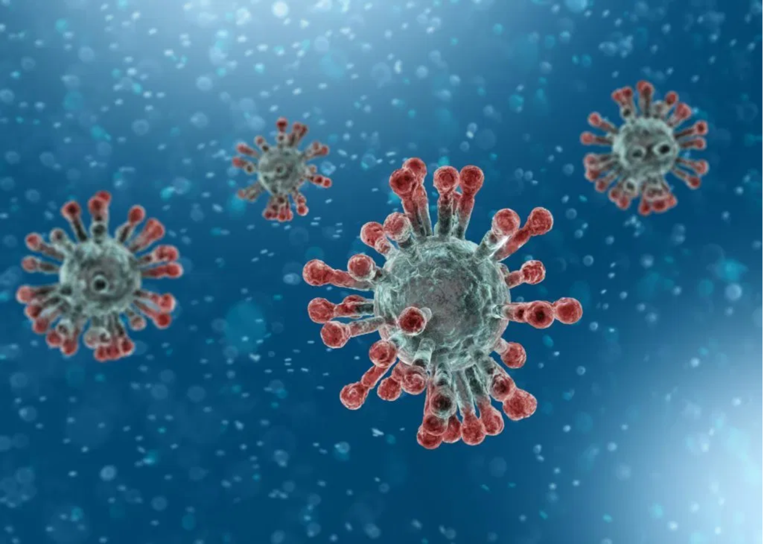
Hình 1. Hình ảnh vi rút SARS-CoV-2

Ba trong số các vi rút này bao gồm: SARS-CoV-1, MERS-CoV và SARS-CoV-2 có thể gây bệnh nặng; bốn chủng khác gồm HKU1, NL63, OC43 và 229E, có liên quan đến các triệu chứng hô hấp nhẹ như sốt và đau họng, xảy ra chủ yếu vào mùa đông và đầu mùa xuân. Vi rút corona có thể gây viêm phổi trực tiếp do vi rút hoặc do vi khuẩn thứ phát. Ba chủng vi rút corona gây bệnh nặng, gây ra các vụ dịch lớn về qui mô và mức độ tổn thương bao gồm: vi rút corona gây hội chứng hô hấp cấp tính nặng được phát hiện vào năm 2002 được gọi là SARS-CoV-1; tiếp đến là vi rút corona gây hội chứng viêm đường hô hấp Trung Đông được phát hiện vào năm 2012 được gọi là MERS-CoV; và gần đây nhất là vi rút corona gây bệnh viêm phổi ở Vũ Hán được phát hiện vào giữa tháng 12/2019 được gọi là SARS-CoV-2.
Đây là vi rút có vỏ bao, hạt vi rút hình tròn hoặc bầu dục, thường là đa diện với đường kính 60-140nm. Đặc điểm di truyền của vi rút SARS-Cov-2 khác với SARS và MER-CoV, chỉ 85% trình tự gen của vi rút giống với chủng gây SARS.
So sánh bộ gen của cả alpha và betacoronaviruses (họ coronaviridae) được mô tả cho thấy hai đặc điểm đáng chú ý của bộ gen SARS-CoV-2:
(i) dựa trên mô hình cấu trúc và các thí nghiệm sinh hóa, SARS-CoV-2 dường như được tối ưu hóa cho liên kết với thụ thể ACE2 của con người;
(ii) protein tăng đột biến (S) của SARS-CoV-2 có vị trí phân cắt polybasic (furin) tại ranh giới S1 và S2 thông qua việc chèn mười hai nucleotide.
Vùng liên kết với thụ thể (Receptor-binding domain - RBD) trong protein tăng đột biến của các coronavirus liên quan đến SARS-CoV-2 và SARS là phần biến đổi nhất trong bộ gen của vi rút. Sáu vùng trong RBD dường như rất quan trọng để liên kết với thụ thể ACE2 của con người và xác định vật chủ. Năm trong số sáu vùng này bị đột biến ở SARS-CoV-2 giống đến 96% so với trình tự gen RaTG13 được phân lập từ dơi. Ngoài ra, một số vùng chính trong RBD của SARS-CoV-2 khác với những cái được mô tả trước đây và được tối ưu cho liên kết với thụ thể ACE2 của người. Các đặc điểm bộ gen của SARS-CoV-2 phần nào có thể giải thích tính lây nhiễm và khả năng truyền bệnh của SARS-CoV-2 ở người.
Đáng chú ý về sự biến đổi gen của vi rút SARS-CoV-2, các nghiên cứu tại Italy đã xác định đồng thời có 4 biến chủng của virus SARS-CoV-2, khác với chủng của vi rút được xác định tại Vũ Hán, Trung Quốc.

1.2. Ổ chứa, nguồn truyền nhiễm
- Ổ chứa tiên phát: Động vật hoang dã và dơi được coi là ổ chứa thiên nhiên và đóng vai trò quan trọng trong việc truyền các loại vi rút khác nhau sang người, bao gồm Ebola, Nipah và các loại coronavirus trong đó SARS-CoV-2. Ngoài ra chồn và tê tê có thể là ổ chứa của vi rút này.
- Nguồn truyền nhiễm cộng đồng:
Người mắc bệnh có triệu chứng từ mức độ nhẹ đến nặng là nguồn truyền nhiễm chính lây lan dịch bệnh trong cộng đồng.
Người mang vi rút hoàn toàn không có triệu chứng dường như có khả năng lây truyền thấp. Việc đánh giá vai trò lây truyền của người mang vi rút không triệu chứng vẫn đang được tiếp tục nghiên cứu, đánh giá thêm.

1.3. Phương thức lây truyền
SARS-CoV-2 có thể lây truyền từ người mang vi rút sang người lành qua các con đường sau:
- Bệnh có thể lây trực tiếp từ người sang người qua hôn nhau hoặc hít phải những giọt bắn từ mũi hoặc miệng của người bị COVID-19 phát tán khi ho, hắt hơi hoặc thở ra. Nếu hít hoặc nuốt phải những giọt bắn này từ người bị nhiễm SARS-CoV-2 thì sẽ có nguy cơ bị nhiễm bệnh. Đây là lý do tại sao phải cách xa người bệnh hơn 2 mét. Đến thời điểm này, hình thức này được coi là đường lây lan chính của bệnh.
- Bệnh có thể lây do người lành tiếp xúc với các bề mặt có SARS-CoV-2 trên. Những giọt bắn văng xa tới 2 mét do người bệnh phát tán khi ho, hắt hơi, thở ra, rơi xuống các vật thể và các bề mặt xung quanh người. Nếu hít phải những giọt bắn này từ người bị nhiễm SARS-CoV-2 thì sẽ có nguy cơ bị nhiễm bệnh. Đây là lý do tại sao phải cách xa người bệnh hơn 2 mét hoặc phải đeo khẩu trang để hạn chế giọt bắn văng ra xa. Đến thời điểm này, hình thức này được coi là đường lây lan chính của bệnh.Bàn tay che chắn khi ho hoặc tiếp xúc với những vật thể hoặc bề mặt nhiễm SARS-CoV-2, sau đó sờ vào mắt, mũi hoặc miệng của họ cũng sẽ có nguy cơ bị lây nhiễm. Do đó rửa tay thường xuyên bằng xà phòng hoặc sát khuẩn tay là một trong những biện pháp dự phòng có hiệu quả.
Theo các nghiên cứu, ngoài môi trường, SARS-COV-2 rất dễ bị chết bởi ánh sáng, tia cực tím và nhiệt độ cao. Ở môi trường lạnh, ẩm, SARS-COV-2 có thể tồn tại trên bề mặt phẳng kim loại từ 1 đến 5 ngày, trên một số bề mặt nhựa và kim loại đến 9 ngày; trên bìa cát tông 24 giờ; trên đồ vật bằng đồng 4 giờ.
Các bề mặt được khử trùng bằng dung dịch 0,1% clo hoạt tính hoặc 62-71% cồn có thể giết chết coronavirus trên các bề mặt trong vòng 1 phút.
Đã có nghiên cứu tìm thấy vi rút trong phân của một số trường hợp bệnh, nhưng lây lan qua đường này không phải là cơ chế lan truyền chính thức của dịch bệnh này. Tổ chức Y tế Thế giới (WHO) đang tiếp tục nghiên cứu về cách lây lan COVID-19 và sẽ tiếp tục chia sẻ những phát hiện mới.

1.4. Thời gian ủ bệnh
Thời gian ủ bệnh của người nhiễm SARS-CoV-2 trung bình từ 3-7 ngày, tối đa là 14 ngày. Tuy nhiên, đã có nghiên cứu phát hiện ra khoảng thời gian ủ bệnh của các bệnh nhân rất khác nhau có thể từ 1 đến 24 ngày, tuy nhiên thời gian ủ bệnh trên 14 ngày chỉ là cá biệt.

1.5. Đối tượng nguy cơ cao
Theo các số liệu nghiên cứu, nhóm người có nguy cơ lây nhiễm và tử vong do nhiễm SARS-CoV-2 cao hơn là nhóm người cao tuổi và bị các bệnh mạn tính khác phối hợp như bệnh tim mạch, tăng huyết áp, đái tháo đường, phổi tắc nghẽn mãn tính, viêm phế quản mãn, xơ gan, viêm gan, bệnh thận mãn tính, ung thư. Các nghiên cứu cho thấy, 80% các trường hợp tử vong có từ 3 bệnh lý nền trở lên.
Kết quả nghiên cứu trên 70,000 ca bệnh của Trung Quốc cho thấy, các ca bệnh tập trung chủ yếu ở lứa tuổi 30-79 (87%), 80 tuổi trở lên chiếm 3%, 20-29 tuổi chiếm 3%, 10-19 tuổi chiếm 15% và dưới 10 tuổi chiếm 1%. Trong đó 81% có bệnh cảnh trung bình, 14% bệnh nặng và 5% bệnh rất nặng. Tỷ lệ tử vong là 2,3% số ca mắc, tỷ lệ này ở người từ 80 tuổi là 14,8%; ở người 10-79 tuổi là 8,0% và 49,0% ở những ca bệnh rất nặng.
Trong khi đó, theo Viện Y tế Quốc gia Ý, độ tuổi trung bình của bệnh nhân tử vong vì COVID-19 là trên dưới 78 tuổi, nạn nhân nhỏ tuổi nhất là 31 tuổi, cao nhất là 103 tuổi; 41% các nạn nhân tử vong là từ 80-89 tuổi; 35% thuộc nhóm tuổi 70-79.
Một số nghề nghiệp và công việc có nguy cơ tăng tiếp xúc với nguồn bệnh như: nhân viên y tế, người lao động ở môi trường tiếp xúc nhiều như nhân viên hàng không, đường sắt, người điều khiển phương tiện giao thông công cộng…

II. Tình hình dịch COVID-19 trên thế giới và tại Việt Nam và ứng phó của các quốc gia

2.1. Diễn biến dịch trên thế giới
COVID-19, bệnh viêm đường hô hấp cấp do chủng mới của vi rút corona được phát hiện lần đầu tiên tại thành phố Vũ Hán, tỉnh Hồ Bắc, Trung Quốc vào tháng 12/2019 với ca bệnh nghi ngờ được báo cáo lần đầu tiên vào ngày 31/12/2019 với các triệu chứng được xác định xuất hiện từ ngày 8/12/2019. Sau đó, dịch đã lan ra 31 tỉnh thành của Trung Quốc và bên ngoài Trung Quốc với tốc độ lây rất cao. Ngày 9/1/2020 Trung Quốc báo cáo ca tử vong đầu tiên tại Vũ Hàn.
Các ca bệnh đầu tiên xuất hiện bên ngoài Trung Quốc là tại Thái Lan và Nhật Bản. Đến ngày 31/1/2020, 1 tháng sau khi công bố ca bệnh đầu tiên tại Trung Quốc số ca mắc trên toàn thế giới đã đạt con số gần 10,000 người, với 213 ca tử vong.
Ngày 30/1/2020, WHO đã cảnh báo dịch COVID-19 ở Tình trạng Khẩn cấp Y tế Công cộng Quốc tế (PHEIC) do tính chất dịch đã hội tủ đầy đủ các tiêu chí dịch ở giai đoạn 6.
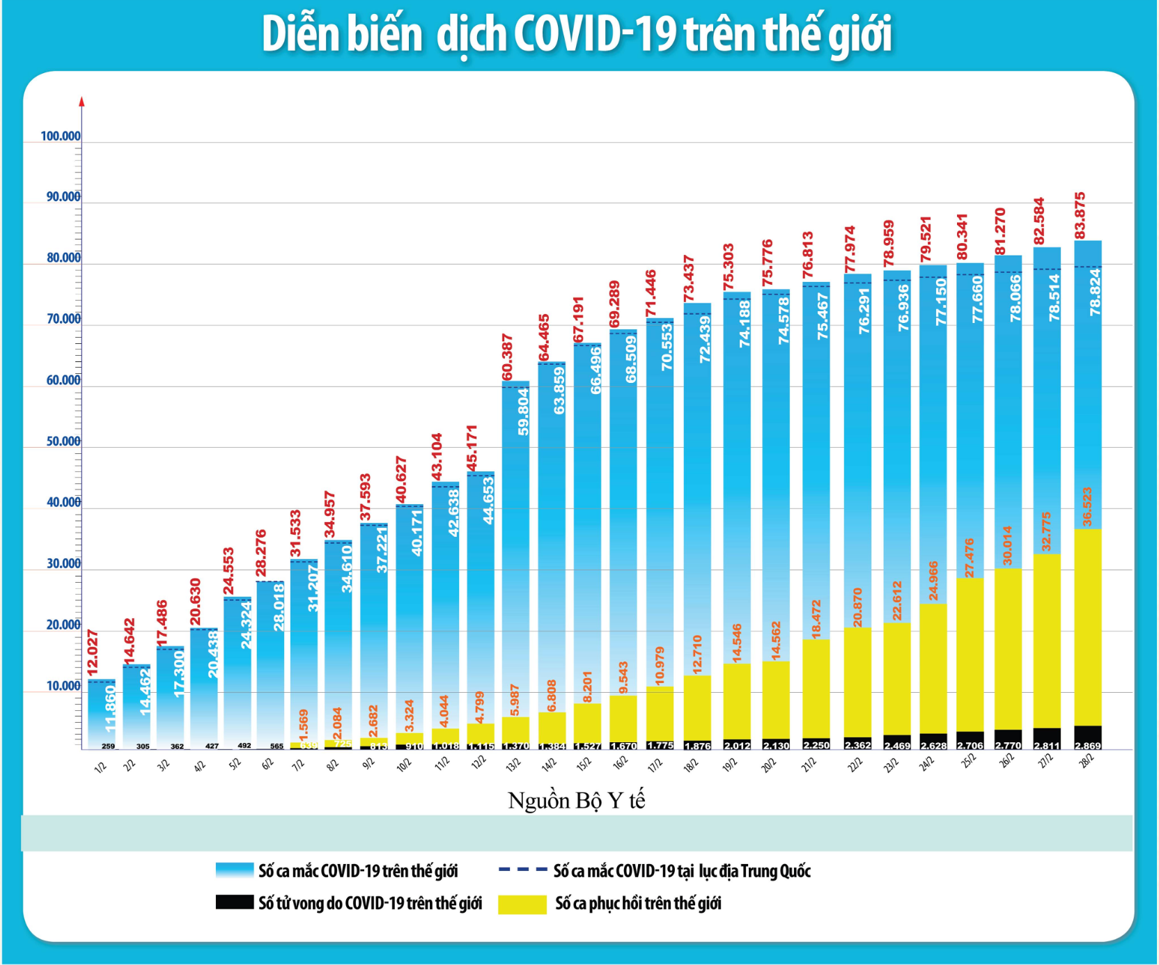
Hình 2. Diễn biến dịch COVID-19 trên thế giới trong tháng 2/2020
Ngày 28/2/2020, WHO đã nâng mức cảnh báo lây nhiễm toàn cầu đối với dịch COVID-19 lên mức "rất cao" sau khi ghi nhận dịch bệnh tại gần 60 quốc gia và vùng lãnh thổ trên toàn thế giới với gần 84.000 ca bệnh.
Ngày 11/3/2020, WHO chính thức tuyên bố dịch bệnh hô hấp cấp do virus corona chủng mới gây ra (COVID-19) là đại dịch toàn cầu.
Tính đến 9 giờ sáng ngày 23-03-2020. Thế giới có 337.045 người mắc, 14.641 người tử vong, bệnh đã xuất hiện tại 192 quốc gia và vùng lãnh thổ.
Tuy nhiên, theo WHO, số trường hợp mắc bệnh này có thể chỉ là phần nổi của một tảng băng.

2.2. Diễn biến dịch tại Việt Nam
Ngày 23/1/2020, Việt Nam công bố 2 trường hợp nhiễm SARS-CoV-2 đầu tiên là 2 cha con người Trung Quốc, trong đó người cha từ Vũ Hán đến Hà Nội ngày 13/1/2020. Sau đó người cha đi gặp người con đang làm việc tại Việt Nam ở Nha Trang trong vòng 4 ngày, rồi quay về Long An, đến ngày 20/1/2020 thì cả hai người bắt đầu xuất hiện các triệu chứng sốt, ho, nhập viện Bệnh viện Chợ Rẫy ngày 22/1/2020 và được xác định dương tính với SARS-CoV-2.
Từ ngày 23/1/2020 đến ngày 13/2/2010, tổng cộng Việt Nam phát hiện 16 trường hợp nhiễm SARS-CoV-2, và tất cả các trường hợp đều có liên quan đến nguồn lây từ Vũ Hán, Trung Quốc.
Ngày 6/3/2020, Hà Nội xác nhận trường hợp nhiễm SARS-CoV-2 đầu tiên và là ca bệnh thứ 17 tại Việt Nam sau hơn 20 ngày Việt Nam không phát sinh ca bệnh nào mới. Bệnh nhân có tiền sử đi qua London, Milan, Pari từ ngày 18/2 đến ngày 1/3/2020 thì về nước, đến ngày 5/3/2020, bệnh nhân xuất hiện các triệu chứng của bệnh đi khám và được chẩn đoán xác định mắc COVID-19.
Tính đến 12h00 ngày 15/3/2020, đã có 53 người nhiễm SARS-CoV-2 và có 16 người mắc đầu tiên đã được chữa khỏi.
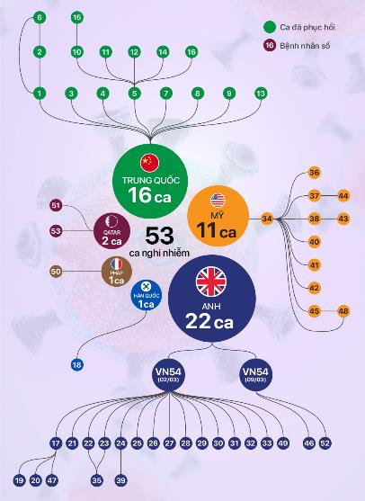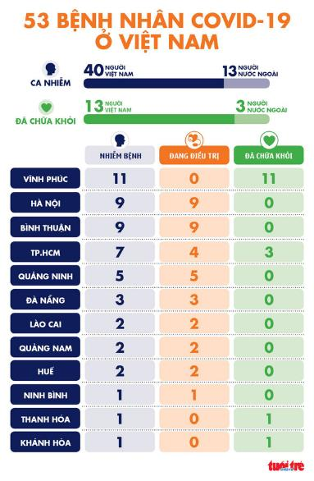

Hình 3. Các trường hợp nhiễm SARS-CoV-2 của Việt Nam đến 15/3/2020

Tính đến ngày 23/3/2020, Việt Nam ghi nhận 161 trường hợp mắc COVID-19 tại 15 tỉnh thành phố, trong đó 27 ca người nước ngoài, 64 ca người Việt Nam. Có 17 ca đã được chữa khỏi.
Đặc điểm chung của các trường hợp bệnh này là đến từ vùng dịch ở nước ngoài hoặc tiếp xúc với những người đến từ vùng dịch ở nước ngoài sau đó làm lây lan ra những người tiếp xúc gần.
Dịch hiện đang tiếp tục diễn biến khá phức tạp do giao thương quốc tế tự do, người đi lại giữa các quốc gia bằng đường hàng không nhiều, tiếp xúc giữa những người mắc bệnh không có triệu chứng, hoặc bị bệnh mà không được cách ly với những người khác. Bên cạnh đó, một số người về nước đã vô tình hoặc cố tình không khai báo trung thực, không thực hiện cách ly đúng qui định, làm lây lan bệnh cho cộng đồng.
Hiện nay bệnh đã lan rộng rất nhanh diễn biến phức tạp, khó lường làm cho số người nhiễm bệnh và tử vong tăng nhanh ở nhiều quốc gia trên thế giới.

2.3. Ứng phó của các quốc gia trước dịch COVID-19
Các quốc gia trên thế giới chọn các cách ứng phó với dịch khác nhau, tùy theo điều kiện, hoàn cảnh.
Nhiều quốc gia đã lựa chọn phương án để người dân tự cách ly, theo dõi và chỉ điều trị các trường hợp nặng, không cách ly tập trung và không xét nghiệm toàn bộ các trường hợp tiếp xúc. Ví dụ, nước Anh chỉ theo dõi và xét nghiệm trường hợp có triệu chứng nặng phải nhập viện. Myanma bỏ qua xét nghiệm, Campuchia chỉ tiến hành xét nghiệm khi có cảnh báo từ Việt Nam do có hành khách nghi ngờ từ Việt Nam sang. Với cách ứng phó như vậy, lần lượt các nước châu Âu đặc biệt là Ý đã đối mặt với tình trạng quá tải bệnh viện, số lượng bệnh nhân tăng nhanh vượt quá khả năng chịu đựng của hệ thống y tế làm số lượng tử vong tăng nhanh và làm tê liệt mọi hoạt động y tế thông thường.
Đến thời điểm hiện tại, các nước Châu Âu và nhiều nước đã bắt đầu ban bố tình trạng khẩn cấp và kêu gọi người dân hạn chế ra đường, hạn chế đến các nơi công cộng, đóng cửa trường học... Một số nước đã thực hiện đóng cửa biên giới, khoanh vùng phong tỏa cách ly diện rộng. Mỹ cũng đã ban bố tình trạng thảm họa ở nhiều bang và đang xem xét hạn chế đối với việc đi lại trong nước, đặc biệt là đối với khu vực hiện đang bị ảnh hưởng nặng nề do dịch bùng phát trong đó có thủ đô Washington.
Trái ngược với cách thức này, một số quốc gia khác trong đó có Việt Nam chọn phương án cách ly triệt để kết hợp với sàng lọc và xét nghiệm có chiến lược để ngăn dịch từ bên ngoài vào và khống chế các trường hợp xâm nhập không để dịch lan rộng. Các quốc gia này chấp nhận tổn thất ban đầu về giao thương, du lịch để ngăn chặn dịch càng lâu càng tốt với hi vọng dịch trên thế giới kết thúc sớm từ bên ngoài và không cho dịch lan tràn ở bên trong. Cho đến thời điểm hiện tại, các nỗ lực chống dịch theo hình thức này vẫn được chứng minh là đúng thể hiện qua số mắc mới chỉ tập trung vào những trường hợp đến từ bên ngoài lãnh thổ. Phần lớn trường hợp xâm nhập bị giữ lại trước khi kịp gây dịch trừ bên trong lãnh thổ. Tuy nhiên hình thức này cũng tiêu tốn một lượng lớn nguồn lực cho xét nghiệm sàng lọc cũng như chi phí cho cách ly hàng chục ngàn người nhất là khi hầu hết các nước trên thế giới đều trong tình trạng dịch.

III. Định nghĩa trường hợp bệnh
Theo Quyết định số 963/QĐ-BYT ngày 18/3/2020, định nghĩa ca bệnh nghi ngờ, ca bệnh xác định và người tiếp xúc gần cụ thể như sau:

3.1. Ca bệnh nghi ngờ
Là người có ít nhất một trong các triệu chứng: sốt, ho, đau họng, khó thở hoặc viêm phổi và có một trong các yếu tố dịch tễ sau:
- Có tiền sử đến/qua/ở/về từ quốc gia, vùng lãnh thổ có ghi nhận ca mắc COVID-19 lây truyền nội địa (local transmission) theo thông tin của Tổ chức Y tế thế giới trong vòng 14 ngày kể từ ngày nhập cảnh.
- Có tiền sử đến/qua/ở/về từ nơi có ổ dịch đang hoạt động tại Việt Nam trong vòng 14 ngày trước khi khởi phát bệnh.
- Tiếp xúc gần với ca bệnh xác định hoặc ca bệnh nghi ngờ trong vòng 14 ngày trước khi khởi phát bệnh.

3.2. Ca bệnh xác định
Là ca bệnh nghi ngờ hoặc bất cứ trường hợp nào đã được khẳng định bằng xét nghiệm dương tính với SARS-CoV-2 tại các phòng xét nghiệm do Bộ Y tế cho phép khẳng định.

3.3. Người tiếp xúc gần
Người tiếp xúc gần trong vòng 2 mét với ca bệnh xác định hoặc ca bệnh nghi ngờ trong thời gian phát bệnh bao gồm:
- Người sống trong cùng hộ gia đình, cùng nhà với ca bệnh xác định hoặc ca bệnh nghi ngờ trong thời kỳ mắc bệnh
- Người cùng nhóm làm việc hoặc cùng phòng làm việc với ca bệnh xác định hoặc ca bệnh nghi ngờ trong thời kỳ mắc bệnh.
- Người cùng nhóm: du lịch, công tác, vui chơi, buổi liên hoan, hội họp... với ca bệnh xác định hoặc ca bệnh nghi ngờ trong thời kỳ mắc bệnh
- Người ngồi cùng hàng ghế, trước, sau hai hàng ghế trên cùng phương tiện giao thông (tàu, xe ô tô, máy bay, tàu thủy...) với ca bệnh xác định hoặc ca bệnh nghi ngờ trong thời kỳ mắc bệnh. Trong một số trường hợp cụ thể, tùy theo kết quả điều tra dịch tễ, cơ quan y tế sẽ quyết định việc mở rộng danh sách tiếp xúc gần đối với hành khách đi cùng một phương tiện giao thông.
- Bất cứ người nào tiếp xúc gần với với ca bệnh xác định hoặc ca bệnh nghi ngờ trong thời kỳ mắc bệnh ở các tình huống khác.

IV. Đặc điểm lâm sàng bệnh viêm đường hô hấp cấp do chủng mới vi rút corona

4.1. Các triệu chứng lâm sàng
Triệu chứng lâm sàng ban đầu hay gặp là sốt, đau họng, ho khan, mệt mỏi và đau cơ. Theo một nghiên cứu trên 138 bệnh nhân ở Vũ Hán, Trung Quốc, các triệu chứng được ghi nhận bao gồm: 98,6% sốt, 69,6% mệt mỏi, 59,4% ho khan, 34,8% đau cơ và 31,2% khó thở. Ngoài ra, còn có một số triệu chứng khác ít gặp hơn là nhức đầu, chóng mặt, đau bụng, tiêu chảy, buồn nôn và nôn.
Diễn biến của bệnh:
+ Hầu hết người bệnh chỉ sốt nhẹ, ho, mệt mỏi, không bị viêm phổi và thường tự hồi phục sau khoảng 1 tuần.
+ Một số trường hợp có thể viêm phổi, viêm phổi nặng, diễn tiến tới suy hô hấp cấp (thở nhanh, khó thở, tím tái, ...), hội chứng suy hô hấp cấp tiến triển (ARDS), sốc nhiễm trùng, rối loạn thăng bằng kiềm-toan, suy chức năng các cơ quan dẫn đến tử vong. Thời gian trung bình từ khi có triệu chứng ban đầu tới khi diễn biến nặng thường khoảng 7-8 ngày.
+ Tử vong xảy ra nhiều hơn ở người cao tuổi, người suy giảm miễn dịch và mắc các bệnh mạn tính kèm theo như bệnh tim mạch, tăng huyết áp, đái tháo đường, phổi tắc nghẽn mãn tính, viêm phế quản mãn, xơ gan, viêm gan, bệnh thận mãn tính.

4.2. Các bệnh cảnh lâm sàng (Phân loại bệnh nhân)
Viêm đường hô hấp cấp tính do SARS-Cov-2 có thể biểu hiện các bệnh cảnh trên lâm sàng như sau:

4.2.1. Viêm đường hô hấp trên
Người bệnh có các triệu chứng không đặc hiệu như sốt, ho khan, đau họng, nghẹt mũi, mệt mỏi, đau đầu, đau mỏi cơ. Người cao tuổi hoặc người suy giảm miễn dịch có thể có các triệu chứng không điển hình.

4.2.2. Viêm phổi nhẹ
- Người lớn và trẻ lớn: người bệnh bị viêm phổi và không có dấu hiệu của viêm phổi nặng bên dưới.
- Trẻ nhỏ: trẻ em bị viêm phổi nhẹ có ho hoặc khó thở và thở nhanh. Thở nhanh được xác định khi nhịp thở ≥ 60 lần/phút ở trẻ dưới 2 tháng; ≥ 50 lần/phút ở trẻ từ 2 - 11 tháng; ≥ 40 lần/phút ở trẻ từ 1 - 5 tuổi) và không có các dấu hiệu của viêm phổi nặng.

4.2.3. Viêm phổi nặng
- Người lớn và trẻ lớn: người bệnh bị viêm phổi kèm theo nhịp thở > 30 lần/phút, khó thở nặng hoặc SpO2< 90% khi thở khí phòng.
- Trẻ nhỏ: ho hoặc khó thở, và có ít nhất một trong các dấu hiệu sau đây: tím tái hoặc SpO2 < 90%; suy hô hấp nặng (thở rên, rút lõm lồng ngực); Hoặc trẻ được chẩn đoán viêm phổi và có bất kỳ một trong các dấu hiệu nặng sau: không thể uống/bú được; rối loạn ý thức (li bì hoặc hôn mê); co giật. Có thể có các dấu hiệu khác của viêm phổi như rút lõm lồng ngực, thở nhanh (tần số thở/phút như trên).

4.2.4. Hội chứng suy hô hấp cấp tiến triển
- Giai đoạn khởi phát: các triệu chứng hô hấp mới hoặc xấu đi trong vòng một tuần kể từ khi có các triệu chứng lâm sàng.
- X-quang, CT scan hoặc siêu âm phổi: hình ảnh tổn thương kính mờ hai phế trường mà không phải do tràn dịch màng phổi, xẹp thùy phổi hoặc các nốt ở phổi nhất là ở vùng sát màng hổi ở phía sau.
- Biểu hiện phù phổi: không phải do suy tim hoặc quá tải dịch, cần đánh giá khách quan (siêu âm tim) để loại trừ phù phổi do áp lực thủy tĩnh nếu không thấy các yếu tố nguy cơ.
- Thiếu ô xy máu.

4.2.5. Nhiễm trùng huyết
- Người lớn: có dấu hiệu rối loạn chức năng các cơ quan:
+ Thay đổi ý thức: ngủ gà, lơ mơ, hôn mê
+ Khó thở hoặc thở nhanh, độ bão hòa ô xy thấp
+ Nhịp tim nhanh, mạch nhanh nhỏ khó bắt, chi lạnh, hoặc hạ huyết áp, da nổi vân tím
+ Thiểu niệu hoặc vô niệu
+ Xét nghiệm có rối loạn đông máu, giảm tiểu cầu, nhiễm toan, tăng lactate, tăng bilirubine...
- Trẻ em: khi nghi ngờ hoặc khẳng định do nhiễm trùng và có ít nhất 2 tiêu chuẩn của hội chứng đáp ứng viêm hệ thống (SIRS) và một trong số đó phải là thay đổi thân nhiệt hoặc số lượng bạch cầu bất thường.

4.2.6. Sốc nhiễm trùng
- Người lớn: hạ huyết áp kéo dài mặc dù đã hồi sức dịch, phải sử dụng thuốc vận mạch để duy trì huyết áp động mạch trung bình (MAP) ≥65 mmHg và nồng độ lactate huyết thanh >2 mmol/L.
- Trẻ em: sốc nhiễm trùng xác định khi có:
+ Bất kỳ tình trạng hạ huyết áp nào: khi huyết áp tâm thu < 5 bách phân vị hoặc > 2SD dưới ngưỡng bình thường theo lứa tuổi, hoặc (trẻ <1 tuổi: <70 mmHg; trẻ từ 1-10 tuổi: < 70 + 2 x tuổi; trẻ > 10 tuổi: <90 mmHg).
+ Hoặc có bất kỳ 2-3 dấu hiệu sau: thay đổi ý thức, nhịp tim nhanh hoặc chậm (< 90 nhịp/phút hoặc >160 nhịp/phút ở trẻ nhũ nhi, và <70 nhịp/phút hoặc >150 nhịp/phút ở trẻ nhỏ); thời gian làm đầy mao mạch kéo dài (>2 giây); hoặc giãn mạch ấm/mạch nẩy; thở nhanh; da nổi vân tím hoặc có chấm xuất huyết hoặc ban xuất huyết; tăng nồng độ lactate; thiểu niệu; tăng hoặc hạ thân nhiệt.

Bài 2.
Các biện pháp phòng và chống dịch COVID-19

Mục tiêu bài học:
Sau khi kết thúc bài học, sinh viên có khả năng:
1. Trình bày được các nguyên tắc phòng bệnh trong phòng bệnh viêm đường hô hấp cấp do chủng mới vi rút corona (COVID-19);
2. Trình bày được các biện pháp phòng bệnh bệnh viêm đường hô hấp cấp do chủng mới vi rút corona cho cá nhân và cho cộng đồng;
3. Trình bày được các nguyên tắc và các biện pháp phòng chống dịch;
4. Nhận thức được tầm quan trọng của các nguyên tắc phòng bệnh và phòng chống dịch để có thể tham gia truyền thông và tham gia vào các hoạt động phòng bệnh, phòng chống dịch.

Nội dung:

I. Các biện pháp phòng bệnh cho cá nhân và cộng đồng

1.1. Nguyên tắc phòng bệnh
Nguyên tắc phòng bệnh viêm đường hô hấp cấp do chủng mới vi rút corona (COVID-19) bao gồm:
- Tránh tiếp xúc gần với những người có triệu chứng bệnh.
- Tránh tụ tập đông người, giữ khoảng cách khi tiếp xúc tốt nhất từ 2 mét.
- Ở nhà khi có các triệu chứng như sốt, ho khan, mệt mỏi, đau cơ không để những người dễ bị tổn thương (người cao tuổi, người suy giảm miễn dịch, người có bệnh mạn tính) tiếp xúc gần gũi với bản thân.
- Nếu phải tiếp xúc với người khác, phải đeo khẩu trang để tránh lây lan hoặc hít phải vi sinh vật.
- Thường xuyên rửa tay đúng cách trong ít nhất 30 giây, đặc biệt là sau khi hắt hơi hoặc ho.
- Che miệng khi ho hoặc hắt hơi và phải rửa tay ngay sau đó. Sử dụng khăn giấy hoặc khuỷu tay để giảm khả năng truyền vi rút ra tay.
- Tránh chạm tay vào mặt bạn và mặt người khác khi chưa rửa sạch tay.

1.2. Phòng bệnh cho cá nhân
Hiện nay chưa có vắc xin để phòng bệnh đặc hiệu nên phải nghiêm túc thực hiện các biện pháp dự phòng không đặc hiệu cắt đứt đường lây truyền của bệnh dịch bao gồm:

1.2.1. Phòng bệnh không đặc hiệu
Đối với cá nhân, để phòng bệnh COVID-19 cho bản thân và góp phần phòng bệnh cho cộng đồng, Bộ Y tế đã có hướng dẫn mỗi người cần chủ động thực hiện các biện pháp phòng bệnh sau:
- Không đến các vùng có dịch bệnh. Hạn chế đến các nơi tập trung đông người. Trong trường hợp đến các nơi tập trung đông người cần thực hiện các biện pháp bảo vệ cá nhân như sử dụng khẩu trang, rửa tay với xà phòng thường xuyên và đúng cách
- Tránh tiếp xúc trực tiếp với người có biểu hiện ho, sốt, khó thở; khi cần thiết tiếp xúc phải đeo khẩu trang y tế đúng cách và giữ khoảng cách ít nhất 2 mét khi nói chuyện.
- Vệ sinh cá nhân, rửa tay thường xuyên dưới vòi nước chảy bằng xà phòng trong ít nhất 30 giây. Nếu không có xà phòng và nước sạch thì dùng các sản phẩm vệ sinh tay có chứa cồn (ít nhất 60% cồn); súc miệng, họng bằng nước muối hoặc nước súc miệng.
- Tránh đưa tay lên mắt, mũi, miệng để phòng lây nhiễm vi rút từ tay vào cơ thể qua đường niêm mạc.
- Che miệng và mũi khi ho hoặc hắt hơi, tốt nhất bằng khăn giấy hoặc khăn vải hoặc ống tay áo để làm giảm phát tán các dịch tiết đường hô hấp. Không khạc nhổ, phóng uế bừa bãi nơi công cộng. Bỏ ngay khăn vải hoặc khăn giấy đã sử dụng vào ngay thùng rác.
- Không mua bán, tiếp xúc với các loại động vật hoang dã.
- Giữ ấm cơ thể, ăn thức ăn đã được nấu chín, đủ chất, nghỉ ngơi, sinh hoạt hợp lý, luyện tập thể thao.
- Tăng cường thông khí khu vực nhà ở bằng cách mở các cửa ra vào và cửa sổ, hạn chế sử dụng điều hòa.
- Thường xuyên vệ sinh nơi ở, cơ quan, trường học, xí nghiệp nhà máy… bằng cách lau nền nhà, tay nắm cửa và bề mặt các đồ vật trong nhà với xà phòng, chất tẩy rửa thông thường.
- Khi có dấu hiệu sốt, ho, khó thở phải đeo khẩu trang, thông báo ngay cho cơ sở y tế gần nhất để được tư vấn, khám, điều trị kịp thời. Gọi điện cho cơ sở y tế trước khi đến để thông tin về các triệu chứng và lịch trình đã di chuyển trong thời gian gần đây để có biện pháp hỗ trợ đúng. Học sinh, sinh viên, người lao động khi có biểu hiện nhiễm bệnh hoặc nghi ngờ mắc bệnh thì nghỉ học, nghỉ làm và thông báo cho cơ quan y tế để được hướng dẫn.

1.2.2. Đeo khẩu trang đúng cách
- Những người cần thiết phải đeo khẩu trang y tế:
+ Cán bộ y tế tiếp xúc với người bệnh hoặc nghi ngờ mắc bệnh, tiếp xúc với nhiều mẫu bệnh phẩm.
+ Người chăm sóc hoặc tiếp xúc gần với người bệnh hoặc nghi ngờ mắc bệnh.
+ Người bệnh hoặc nghi ngờ mắc bệnh, người trong diện cách ly.
+ Người đến cơ sở y tế, người thực hiện nhiệm vụ trong vùng có dịch bệnh.
- Khi tình hình dịch đang diễn biến phức tạp, những người khỏe mạnh khi đến các khu vực tập trung đông người như bến xe, nhà ga, sân bay, siêu thị… cần phải đeo khẩu trang, nếu không có khẩu trang y tế có thể sử dụng khẩu trang vải.
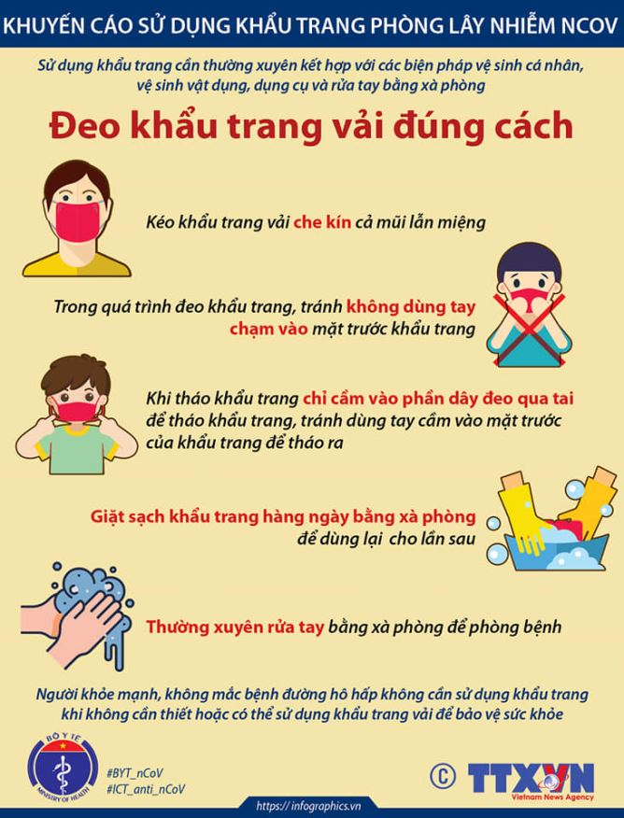
Hình 1. Sử dụng khẩu trang vải đúng cách

1.2.3. Hướng dẫn rửa tay đúng cách
Rửa tay đúng cách với xà phòng và nước sạch theo 6 bước như sau:
- Bước 1: Làm ướt hai bàn tay bằng nước sạch. Lấy xà phòng và chà hai lòng bàn tay vào nhau cho sủi bọt.
- Bước 2: Chà lòng bàn tay này lên mu và kẽ ngoài các ngón tay bàn tay kia và ngược lại.
- Bước 3: Chà hai lòng bàn tay vào nhau, miết mạnh các kẽ trong ngón tay.
- Bước 4: Chà mặt ngoài các ngón tay của bàn tay này vào lòng bàn tay kia.
- Bước 5: Dùng bàn tay này xoay ngón cái của bàn tay kia và ngược lại.
- Bước 6: Xoay các đầu ngón tay này vào lòng bàn tay kia và ngược lại. Rửa sạch tay dưới vòi nước chảy.
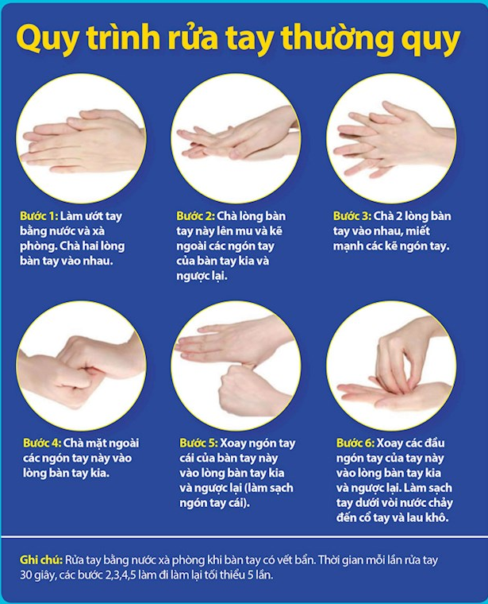
Hình 2. Quy trình rửa tay thường quy
Vệ sinh tay với dung dịch có chứa cồn:
- Bước 1: Lấy 3ml - 5ml dung dịch VST có chứa cồn/cồn trong chlorhexidin và chà hai lòng bàn tay vào nhau.
- Bước 2: Chà lòng bàn tay này lên mu và kẽ ngoài các ngón tay của bàn tay kia và ngược lại.
- Bước 3: Chà hai lòng bàn tay vào nhau, miết mạnh các kẽ trong ngón tay.
- Bước 4: Chà mặt ngoài các ngón tay của bàn tay này vào lòng bàn tay kia.
- Bước 5: Dùng bàn tay này xoay ngón cái của bàn tay kia và ngược lại.
- Bước 6: Xoay các đầu ngón tay này vào lòng bàn tay kia và ngược lại cho đến khi bàn tay khô.
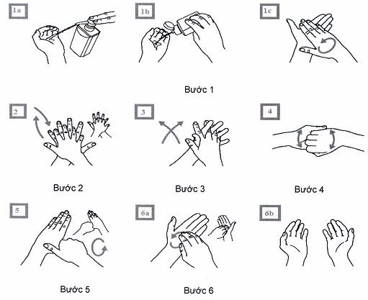
Hình 3. Vệ sinh tay với dung dịch có cồn

1.3. Đối với hộ gia đình bệnh nhân
Thực hiện vệ sinh, thông khí và thông thoáng nhà ở, thường xuyên lau nền nhà, tay nắm cửa và bề mặt các đồ vật trong nhà bằng các chất tẩy rửa thông thường như xà phòng và các dung dịch khử khuẩn khác.

1.4. Đối với cộng đồng, trường học, xí nghiệp, công sở
- Triển khai các biện pháp phòng, chống dịch như đối với hộ gia đình.
- Biện pháp đóng cửa trường học, công sở, nhà máy, xí nghiệp, công trường... sẽ do Chủ tịch Ủy ban nhân dân - Trưởng Ban Chỉ đạo phòng chống dịch của tỉnh/thành phố quyết định dựa trên diễn biến tình hình dịch cụ thể.
- Không tổ chức các sự kiện tập trung đông người.
- Hạn chế hoặc tạm dừng các hoạt động có nguy cơ lây nhiễm cao tại các cơ sở như: rạp chiếu phim, quán ba, vũ trường, tụ điểm chơi game, điểm masage, sân khấu, nhà hàng karaoke, phòng trà ca nhạc, các cơ sở luyện tập gym, thể thao đông người trong môi trường khép kín ...

1.5. Phòng chống lây nhiễm tại các cơ sở y tế
Thực hiện các biện pháp trong phòng ngừa chuẩn trong cơ sở y tế:
- Vệ sinh tay 6 bước theo 5 thời điểm vệ sinh tay (1) trước khi tiếp xúc với người bệnh, 2) trước khi làm thủ thuật vô trùng, 3) sau khi tiếp xúc với máu và dịch cơ thể, 4) sau khi tiếp xúc với người bệnh, 5) sau khi chạm vào đồ vật, bề mặt xung quanh người bệnh);
- Sử dụng phương tiện phòng hộ cá nhân phù hợp theo tình huống;
- Thực hiện quy tắc vệ sinh hô hấp khi ho, hắt hơi;
- Dự phòng tổn thương do vật sắc ngọn trong khi chăm sóc người bệnh;
- Xử lý dụng dụng cụ chăm sóc người bệnh tái sử dụng đúng quy trình;
- Thu gom, vận chuyển, xử lý đồ vải bẩn, an toàn;
- Vệ sinh môi trường chăm sóc người bệnh;
- Xử lý chất thải đúng quy định;
- Sắp xếp người bệnh an toàn: xếp người bệnh nhiễm COVID-19 có tình trạng bệnh nặng vào phòng cấp cứu khu cách ly hoặc phòng cách ly có đầy đủ phương tiện cấp cứu riêng biệt, xếp người bệnh không có biểu hiện nặng vào buồng riêng hoặc có thể sắp xếp theo nhóm cùng bệnh chung buồng, không xếp người có xét nghiệm COVID-19 (+) với những người nghi ngờ nhiễm COVID-19.
Thực hiện các biện pháp để phòng ngừa lây truyền qua đường tiếp xúc, đường giọt bắn và qua đường không khí: sử dụng phòng đệm, sử dụng đồ phòng hộ cá nhân như găng tay, khẩu trang có hiệu lực lọc cao, kính, quần áo bảo hộ… khi vào phòng bệnh nhân, khử khuẩn trước khi ra khỏi phòng bệnh nhân, vệ sinh tay, hạn chế di chuyển bệnh nhân, sử dụng riêng dụng cụ cho bệnh nhân và phải tiệt khuẩn sau khi dùng, đảm bảo thông khí an toàn.

1.6. Khử trùng và xử lý môi trường ổ dịch
- Nhà bệnh nhân và các hộ liền kề xung quanh phải được khử trùng bằng cách lau rửa hoặc phun nền nhà, tay nắm cửa và bề mặt các đồ vật trong nhà với dung dịch khử trùng có chứa 0,05% Clo hoạt tính (đảm bảo thời gian tiếp xúc trên bề mặt là 10 phút) hoặc 0,1% Clo hoạt tính (đảm bảo thời gian tiếp xúc trên bề mặt là 01 phút). Phun khử trùng các khu vực khác như khu bếp, nhà vệ sinh, sân, xung quanh nhà ...bằng dung dịch khử trùng chứa 0,1% Clo hoạt tính. Phun vừa đủ ướt bề mặt cần xử lý. Số lần phun sẽ căn cứ vào tình trạng ô nhiễm thực tế tại ổ dịch để quyết định.
- Tốt nhất nên đóng cổng/cửa nhà bệnh nhân không cho người ngoài ra, vào nhà trong khi bệnh nhân và thành viên gia đình bệnh nhân đang được cách ly tại cơ sở y tế.
- Các phương tiện chuyên chở bệnh nhân phải được sát trùng, tẩy uế bằng dung dịch khử trùng có chứa 0,1% Clo hoạt tính.
- Việc khử trùng các khu vực có liên quan khác bằng biện pháp phun bề mặt với dung dịch khử trùng có chứa 0,1% Clo hoạt tính sẽ do cán bộ dịch tễ quyết định dựa trên cơ sở điều tra thực tế với nguyên tắc tất cả các khu vực ô nhiễm, nghi ngờ ô nhiễm và có nguy cơ lây lan dịch cho cộng đồng đều phải được xử lý.

1.7. Phòng bệnh đối với cán bộ y tế
Các cán bộ y tế phải áp dụng nghiêm túc các biện pháp trong phòng ngừa chuẩn (Mục 1.5) kết hợp với phòng ngừa theo đường lây truyền phù hợp với tình huống trong chăm sóc người nhiễm khuẩn hoặc nghi ngờ nhiễm.
Cần tuân thủ đúng chỉ định và đúng qui trình mặc và tháo bỏ phương tiện phòng hộ cá nhân. (Mục 3 Bài 3)

II. Các biện pháp chống dịch bệnh COVID-19

2.1. Nguyên tắc chống dịch
Thực hiện các nguyên tắc cơ bản: Phòng bệnh là trên hết, phát hiện sớm các ca bệnh dựa trên dịch tễ học lâm sàng và xét nghiệm, thực hiện cách ly triệt để và điều trị hiệu quả.
- Ổ dịch: là một nơi (thôn, xóm, đội/tổ dân phố/ấp/khóm/đơn vị…) có ghi nhận từ 01 trường hợp bệnh xác định trở lên.
- Ổ dịch chấm dứt: khi không ghi nhận trường hợp bệnh xác định mới trong vòng 28 ngày kể từ ngày khởi phát trường hợp bệnh xác định gần nhất.

2.2. Nguyên tắc giám sát dịch theo hướng dẫn của Bộ Y tế

2.2.1. Khi chưa ghi nhận trường hợp bệnh xác định trên địa bàn tỉnh/thành phố
Phát hiện sớm các trường hợp bệnh nghi ngờ đầu tiên để cách ly, lấy mẫu bệnh phẩm chẩn đoán xác định sớm trường hợp bệnh không để dịch xâm nhập vào cộng đồng. Các nội dung giám sát bao gồm các hoạt động sau:
- Thực hiện giám sát chặt chẽ tại cửa khẩu kết hợp giám sát tại cơ sở y tế và cộng đồng, trong đó chú trọng giám sát tại cửa khẩu đối với tất cả các hành khách nhập cảnh từ các quốc gia và vùng lãnh thổ đã ghi nhận trường hợp bệnh xác định thông qua đo thân nhiệt, quan sát thực tế và các biện pháp khác theo hướng dẫn của Bộ Y tế.
- Giám sát, tổ chức điều tra dịch tễ, lấy mẫu xét nghiệm tất cả các trường hợp bệnh nghi ngờ theo quy định.
- Thực hiện cách ly y tế, theo dõi chặt chẽ các trường hợp có tiếp xúc gần trong vòng 14 ngày kể từ ngày tiếp xúc lần cuối.
- Thực hiện giám sát dựa vào sự kiện phát hiện sớm các trường hợp nghi ngờ mắc bệnh tại cộng đồng.
- Thực hiện báo cáo theo quy định.

2.2.2. Khi có trường hợp bệnh xác định và chưa lây lan rộng trong cộng đồng trên địa bàn tỉnh, thành phố
Phát hiện sớm nhất các ca bệnh nghi ngờ, ca bệnh mắc mới, người tiếp xúc gần trong cộng đồng; tổ chức cách ly y tế, xử lý triệt để ổ dịch để hạn chế tối đa khả năng dịch lan rộng trong cộng đồng. Các nội dung giám sát bao gồm các hoạt động sau:
- Tiếp tục thực hiện giám sát phát hiện các trường hợp bệnh nghi ngờ tại cửa khẩu, cơ sở điều trị và tại cộng đồng theo hướng dẫn của Bộ Y tế.
- Giám sát, điều tra dịch tễ, lấy mẫu xét nghiệm, lập danh sách tất cả các ca bệnh xác định, ca bệnh nghi ngờ, người tiếp xúc gần với ca bệnh xác định.
- Tăng cường giám sát viêm phổi nặng, viêm đường hô hấp cấp tính nặng nghi do vi rút tại các cơ sở điều trị; phát hiện dựa vào sự kiện phát hiện sớm các ca nghi ngờ mắc bệnh tại cộng đồng. Những trường hợp này cần được lấy mẫu xét nghiệm SARS-CoV-2.
- Thực hiện báo cáo theo quy định.

2.2.3. Khi dịch lây lan rộng trong cộng đồng
Dịch lây lan rộng trong cộng đồng khi ghi nhận tổng số trên 50 ca bệnh xác định lây truyền thứ phát từ 02 huyện/quận/thành phố/thị xã trở lên trên địa bàn tỉnh/thành phố trong vòng 14 ngày.
Yêu cầu duy trì việc phát hiện sớm các ổ dịch mới trong cộng đồng, xử lý triệt để ổ dịch mới, tiếp tục duy trì khống chế các ổ dịch cũ đang hoạt động, hạn chế tối đa dịch bùng phát lớn, lan tràn trong cộng đồng. Các nội dung giám sát bao gồm các hoạt động sau:
- Tiếp tục thực hiện giám sát phát hiện các ca bệnh nghi ngờ tại cộng đồng, cơ sở điều trị và tại cửa khẩu theo hướng dẫn của Bộ Y tế.
- Tại các huyện/quận/thành phố/thị xã chưa ghi nhận trường hợp bệnh xác định: Giám sát, điều tra dịch tễ, lấy mẫu xét nghiệm tất cả các trường hợp bệnh nghi ngờ.
- Tại các huyện/quận/thành phố/thị xã đã ghi nhận ca bệnh xác định:
+ Giám sát, điều tra dịch tễ, lấy mẫu xét nghiệm để khẳng định tối thiểu 5 ca bệnh xác định phát hiện đầu tiên ở ổ dịch mới. Những ca tiếp theo lấy mẫu theo chỉ định của Viện Vệ sinh dịch tễ, Viện Pasteur.
+ Tại các ổ dịch đã xác định và đang hoạt động thì các ca bệnh nghi ngờ trong ổ dịch đều được coi là ca bệnh lâm sàng và phải thực hiện đầy đủ các biện pháp phòng, chống dịch và chế độ thông tin báo cáo.
- Thực hiện theo dõi, giám sát chặt chẽ trường hợp có tiếp xúc gần trong vòng 14 ngày kể từ ngày tiếp xúc lần cuối.
- Tiếp tục thực hiện giám sát viêm phổi nặng nghi do vi rút tại các cơ sở điều trị. Những người này cần được lấy mẫu xét nghiệm SARS-CoV-2.
- Thực hiện báo cáo theo quy định.

3.3. Xử lý đối với các trường hợp bệnh, nghi ngờ bệnh, người tiếp xúc

3.3.1. Trường hợp bệnh xác định
- Cách ly nghiêm ngặt và điều trị tại cơ sở y tế, giảm tối đa biến chứng, tử vong.
- Hạn chế việc chuyển tuyến bệnh nhân để tránh lây lan trừ trường hợp vượt quá khả năng điều trị.
- Điều trị theo hướng dẫn của Bộ Y tế.
- Thời gian cách ly cho đến khi bệnh nhân khỏi bệnh, đủ điều kiện được xuất viện.

3.3.2. Người tiếp xúc gần với trường hợp bệnh xác định (người tiếp xúc vòng 1):
Khi phát hiện một trường hợp bệnh xác định, phải tổ chức điều tra, rà soát, lập danh sách tất cả người tiếp xúc gần với ca bệnh xác định để ghi nhận thông tin về địa chỉ nhà, nơi lưu trú, số điện thoại cá nhân, tên và số điện thoại của người nhà khi cần báo tin. Tổ chức cách ly cho người tiếp xúc gần như sau:
- Cách ly ngay tại cơ sở y tế 14 ngày kể từ ngày tiếp xúc lần cuổi với trường hợp bệnh xác định. Trong trường hợp các cơ sở y tế không đủ chỗ cách ly thì ưu tiên cách ly những người sống cùng hộ gia đình, cùng nhà với trường hợp bệnh xác định tại cơ sở y tế, những người tiếp xúc gần khác thì cho cách ly tại cơ sở cách ly tập trung dành riêng cho những người tiếp xúc gần.
- Lấy mẫu bệnh phẩm xét nghiệm SARS-CoV-2:
+ Nếu kết quả xét nghiệm dương tính với SARS-CoV-2 thì xử lý như trường hợp bệnh xác định.
+ Nếu kết quả xét nghiệm âm tính với SARS-CoV-2 thì tiếp tục cách ly, theo dõi sức khỏe hàng ngày (đo thân nhiệt, phát hiện các triệu chứng) tại cơ sở y tế hoặc cơ sở cách ly tập trung đủ 14 ngày kể từ ngày tiếp xúc lần cuối với trường hợp bệnh xác định. Trong quá trình theo dõi nếu xuất hiện triệu chứng nghi ngờ mắc bệnh thì tiếp tục lấy mẫu bệnh phẩm xét nghiệm SARS-CoV-2.
+ Sau 14 ngày kể từ ngày tiếp xúc lần cuối với trường hợp bệnh xác định nếu không xuất hiện triệu chứng nghi ngờ mắc bệnh thì kết thúc việc cách ly.

3.3.3. Người tiếp xúc với người tiếp xúc gần (người tiếp xúc vòng 2)
Yêu cầu cách ly tại nhà và hướng dẫn cách tự phòng bệnh và tự theo dõi sức khỏe trong khi chờ kết quả xét nghiệm của người tiếp xúc vòng 1:
- Nếu kết quả xét nghiệm của người tiếp xúc vòng 1 dương tính với SARS-CoV-2 thì chuyển cấp cách ly người tiếp xúc vòng 2 lên thành người tiếp xúc vòng 1.
- Nếu kết quả xét nghiệm của người tiếp xúc vòng 1 âm tính với SARS-CoV-2 thì người tiếp xúc vòng 2 được kết thúc việc cách ly.

3.3.4. Trường hợp bệnh nghi ngờ
Cho bệnh nhân đeo khẩu trang và đưa đi cách ly ngay tại cơ sở điều trị ở khu riêng với khu điều trị bệnh nhân xác định. Tùy theo kết quả xét nghiệm SARS-CoV-2 mà xử lý như sau:
- Nếu trường hợp bệnh nghi ngờ có kết quả xét nghiệm dương tính với SARS-CoV-2 thì chuyển bệnh nhân sang điều trị và cách ly như là trường hợp bệnh xác định.
- Nếu trường hợp bệnh nghi ngờ có kết quả xét nghiệm âm tính với SARS-CoV-2 thì chuyển bệnh nhân sang khu cách ly, điều trị riêng cho bệnh nhân có kết quả xét nghiệm âm tính. Sau 14 ngày kể từ ngày tiếp xúc lần cuối với nguồn truyền nhiễm nếu bệnh nhân hết các triệu chứng thì cho bệnh nhân ra viện. Sau 14 ngày kể từ ngày tiếp xúc lần cuối với nguồn truyền nhiễm nếu bệnh nhân vẫn còn triệu chứng thì lấy mẫu xét nghiệm lần 2, nếu kết quả xét nghiệm lần 2 vẫn âm tính với SARS-CoV-2 thì chuyển bệnh nhân sang điều trị như các bệnh thông thường khác.

3.3.5. Người tiếp xúc gần với trường hợp bệnh nghi ngờ
Yêu cầu cách ly tại nhà và hướng dẫn cách tự phòng bệnh và tự theo dõi sức khỏe trong khi chờ kết quả xét nghiệm của trường hợp bệnh nghi ngờ:
- Nếu kết quả xét nghiệm của trường hợp bệnh nghi ngờ dương tính với SARS-CoV-2 thì chuyển cấp cách ly những người này thành người tiếp xúc vòng 1.
- Nếu kết quả xét nghiệm của trường hợp bệnh nghi ngờ âm tính với SARS-CoV-2 thì người tiếp xúc gần với trường hợp bệnh nghi ngờ được kết thúc việc cách ly.

3.3.6. Người có liên quan dịch tễ khác với trường hợp bệnh xác định
Đối với những người không có tiếp xúc gần mà chỉ liên quan tại các sự kiện lớn tập trung đông người hoặc cùng trên một phương tiện giao thông khi trường hợp bệnh xác định có mặt thì cơ quan y tế sẽ thông báo bằng nhiều cách: điện thoại, tin nhắn, mạng xã hội hoặc các phương tiện thông tin đại chúng khác để người có liên quan biết chủ động liên hệ với cơ quan y tế địa phương để được hướng dẫn theo dõi sức khỏe và thông báo ngay cho cơ quan y tế khi có dấu hiệu nghi ngờ mắc bệnh.

3.4. Hệ thống cách ly 4 vòng
Cho đến thời điểm hiện tại, Việt Nam đang áp dụng hệ thống cách ly 4 vòng (hình sau) và đã thành công trong giai đoạn đầu của chiến dịch phòng chống COVID-19.
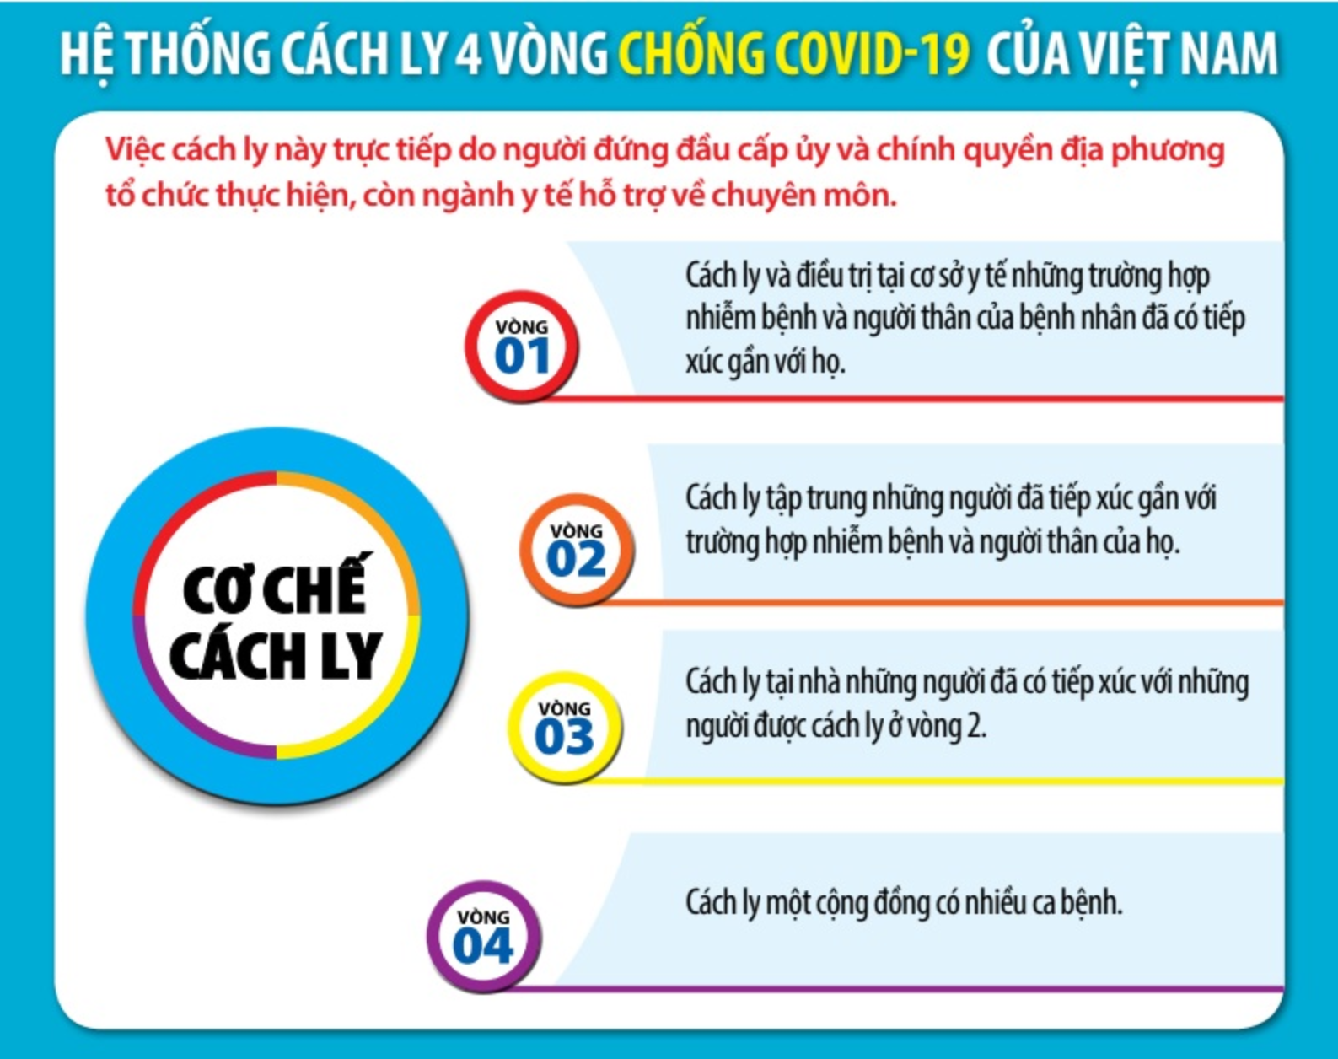
Hình 4. Hệ thống cách ly 4 vòng chống COVID-19

3.4.1. Cách ly tại nhà, nơi lưu trú
Yêu cầu về đối với phòng cách ly:
- Tốt nhất là có phòng riêng, nếu không thì giường ngủ của người được cách ly phải cách xa giường ngủ của các thành viên khác trong gia đình hoặc trong cùng nơi ở, nơi lưu trú ít nhất 2 mét và xa khu sinh hoạt chung.
- Phòng cách ly nên đảm bảo thông thoáng khí, không sử dụng điều hòa nhiệt độ, thường xuyên được vệ sinh, hạn chế các đồ đạc, vật dụng trong phòng.
- Nếu có điều kiện nên chọn phòng ở cuối dãy, cuối hướng gió, xa khu vực đông người qua lại.
- Có nhà vệ sinh, xà phòng rửa tay, nước sạch.
- Có thùng rác có nắp đậy.
Việc tổ chức cách ly cần có sự phối hợp của các cơ quan đoàn thể, các cá nhân được quy định rõ chức năng, nhiệm vụ bao gồm: Ủy ban nhân dân xã, phường, thị trấn nơi có người được cách ly; Ban quản lý/người quản lý/chủ hộ khu chung cư, ký túc xá, khách sạn, nhà nghỉ, nhà trọ; nhân viên y tế địa phương; người được cách ly; các thành viên trong hộ gia đình, nơi ở, nơi lưu trú.

3.4.2. Cách ly tại cơ sở cách ly tập trung
Cơ sở cách ly được tổ chức, bố trí theo đúng các quy định trong Hướng dẫn cách ly tại cơ sở cách ly tập trung Ban hành theo quyết định số 878/QĐ-BYT ngày 12/3/2020 và phải tuân thủ các nguyên tắc:
- Có nội quy cơ sở cách ly, phân khu cách ly, phòng cách ly.
- Đảm bảo cơ sở vật chất thiết yếu cho nhu cầu sinh hoạt của người được cách ly.
- Cung cấp suất ăn riêng cho từng người được cách ly.
- Không tổ chức ăn uống, hoạt động tập trung đông người trong khu vực cách ly.
- Đảm bảo an toàn thực phẩm trong cơ sở cách ly.
- Tạo điều kiện động viên, chia sẻ, giúp đỡ người được cách ly để để người được cách ly yên tâm thực hiện việc cách ly trong suốt thời gian theo dõi.
- Giám sát chặt chẽ việc thực hiện cách ly và tiến hành cách ly y tế nếu người được cách ly không tuân thủ yêu cầu cách ly y tế.
- Tổ chức giao ban hàng ngày với các bộ phận trong cơ sở cách ly.
- Đảm bảo an ninh, an toàn trong cơ sở cách ly.

3.4.3. Cách ly tại cơ sở y tế
(Xem Bài 4)

3.4.4. Cách ly một cộng đồng có nhiều ca bệnh, cách ly cộng đồng qui mô lớn
Triển khai biện pháp này khi vùng dịch đã có sự lây lan trong cộng đồng và có nguy cơ lớn lây lan sang các khu vực, địa phương khác trong khi hầu hết các khu vực, địa phương khác chưa có trường hợp bệnh hoặc chỉ có một số ít trường hợp bệnh xâm nhập. Mục đích là khoanh vùng, cách ly y tế toàn bộ vùng dịch, dập dịch triệt để, không để dịch lây lan sang các địa phương khác.
Nguyên tắc của cách ly cộng đồng quy mô lớn là:
- Đảm bảo đúng quy định của pháp luật,
- Đảm bảo an ninh, an toàn,
- Đảm bảo an sinh xã hội,
- Đảm bảo công tác y tế.
Cách ly tối thiểu 28 ngày kể từ ngày thực hiện cách ly. Tùy theo diễn biến tình hình dịch và nguy cơ lây lan trong vùng cách ly mà thời gian cách ly có thể kéo dài hơn.
Chủ tịch Ủy ban nhân dân tỉnh, thành phố trực thuộc Trung ương ra Quyết định thiết lập vùng cách ly trên cơ sở đề nghị của Giám đốc Sở Y tế trong đó nêu rõ địa điểm, thời gian, phạm vi vùng cách ly.
Việc tổ chức thực hiện cách ly cần thực hiện theo hướng dẫn trong Sổ tay Hướng dẫn tổ chức thực hiện cách ly y tế vùng có dịch COVID - 19” được ban hành theo quyết định 904/QĐ-BYT ngày 16/3/2020 bao gồm các hoạt động chính như sau:
- Tổ chức truyền thông bằng nhiều hình thức tới từng hộ dân trước và trong khi thực hiện cách ly.
- Thiết lập chốt, trạm kiểm soát ra/vào vùng cách ly.
- Triển khai các biện pháp để đảm bảo an ninh, an toàn, trật tự trong vùng cách ly.
- Đảm bảo an sinh xã hội trong vùng cách ly: đảm bảo các nhu cầu thiết yếu cho người dân về lương thực, thực phẩm, xăng dầu, điện, nước sạch, thu gom, xử lý rác, cung ứng trang bị cho các cá nhân để phòng bệnh.
- Thực hiện các hoạt động y tế trong vùng cách ly như thiết lập hệ thống giám sát chủ động, tìm kiếm trường hợp bệnh, cách ly điều trị, cách ly các trường hợp theo qui định, tổ chức khám chữa bệnh tại khu vực cách ly, phòng chống lây nhiễm tại cơ sở điều trị.
- Thiết lập hệ thống giám sát phát hiện chủ động bệnh dịch tại cộng đồng
- Kiểm tra, giám sát hàng ngày công tác phòng chống dịch.

3.6. Xử lý môi trường, khử trùng đối với môi trường ổ dịch

3.6.1. Đối với hộ gia đình bệnh nhân COVID-19
- Cán bộ y tế trực tiếp xử lý môi trường, khử trùng tại nhà bệnh nhân: lau nền nhà, tay nắm cửa, bàn ghế và bề mặt các đồ vật khác trong nhà bằng dung dịch khử trùng chứa 0,05% clo hoạt tính.
- Phun khử trùng dung dịch khử trùng chứa 0,1% clo hoạt tính các khu vực khác như khu bếp, nhà vệ sinh, sân, xung quanh nhà …
- Tốt nhất nên đóng cổng/cửa nhà bệnh nhân không cho người ngoài ra vào nhà trong khi bệnh nhân và thành viên gia đình bệnh nhân đang được cách ly tại cơ sở y tế.

3.6.2. Đối với hộ gia đình liền kề xung quanh
- Các hộ liền kề xung quanh phải được khử trùng: lau nền nhà, tay nắm cửa, bàn ghế và bề mặt các đồ vật khác trong nhà bằng dung dịch khử trùng chứa 0,05% clo hoạt tính.
- Phun khử trùng dung dịch khử trùng chứa 0,1% clo hoạt tính các khu vực khác như khu bếp, nhà vệ sinh, sân, xung quanh nhà…

3.6.3. Đối với hộ gia đình ca bệnh nghi ngờ
Xử lý như đối với ca bệnh xác định.

3.6.4. Đối với các khu vực khác
- Trụ sở ủy ban xã, trường học, trạm y tế, chợ… Phun khử trùng dung dịch khử trùng chứa 0,1% clo hoạt tính.
- Tổng vệ sinh đường làng ngõ xóm, tiến hành phun khử trùng dung dịch khử trùng chứa 0,1% clo hoạt tính những nơi có nguy cơ ô nhiễm…

3.6.5. Đối với nơi làm việc, ký túc xá
Khử khuẩn nơi làm việc, ký túc xá theo khuyến cáo và hướng dẫn của cơ quan y tế địa phương khi có người có biểu hiện sốt, ho, khó thở, nghi ngờ hoặc có xét nghiệm dương tính với COVID-19.

3.6.6. Đối với phương tiện chuyên chở bệnh nhân
Các phương tiện chuyên chở bệnh nhân phải được sát trùng, tẩy uế bằng dung dịch khử trùng có chứa 0,05% clo hoạt tính.

III. Điều tra dịch tễ, giám sát dịch COVID-19
Ngay sau khi có trường hợp được xác định nhiễm SARS-CoV-2, một số hành động cần phải được triển khai đồng thời để phát hiện các trường hợp bệnh, trường hợp nghi ngờ, để ngăn chặn bệnh tiếp tục lan rộng, bao gồm: 1) Tích cực tìm kiếm trường hợp bệnh, 2) Tiến hành điều tra trường hợp bệnh và ổ dịch một cách kỹ lưỡng, và 3) Tiến hành giám sát nâng cao.
Việc tìm kiếm các trường hợp bệnh được tiến hành thông qua:
- Những người bệnh và những người đến thăm người bệnh tại cơ sở y tế mà người nhiễm SARS-CoV-2 được chẩn đoán và điều trị;
- Những cán bộ y tế chăm sóc hoặc dọn phòng của một người bị nhiễm bệnh;
- Các mối liên hệ xã hội, gia đình và công việc của người nhiễm bệnh;
- Xét nghiệm các trường hợp viêm phổi nặng, viêm phổi tiến triển nhanh và tiến tới xét nghiệm các trường hợp giống cúm nếu có lây nhiễm cộng đồng quy mô rộng.
Các trường hợp có tiếp xúc trực tiếp với các trường hợp bệnh xác định mắc COVID-19 hoặc trường hợp đang nghi ngờ cần được ghi chép đầy đủ và đưa vào danh sách theo dõi, giám sát. (Hình 2,3) Các thông tin cần thu thập và lưu giữ:
- Họ tên, thông tin liên lạc, thông tin nhân khẩu học;
- Ngày tiếp xúc đầu tiên và cuối cùng hoặc ngày liên lạc với trường hợp được xác nhận là ca bệnh hoặc ca nghi nhiễm;
- Ngày khởi phát dấu hiệu sốt hoặc xuất hiện các triệu chứng viêm đường hô hấp.
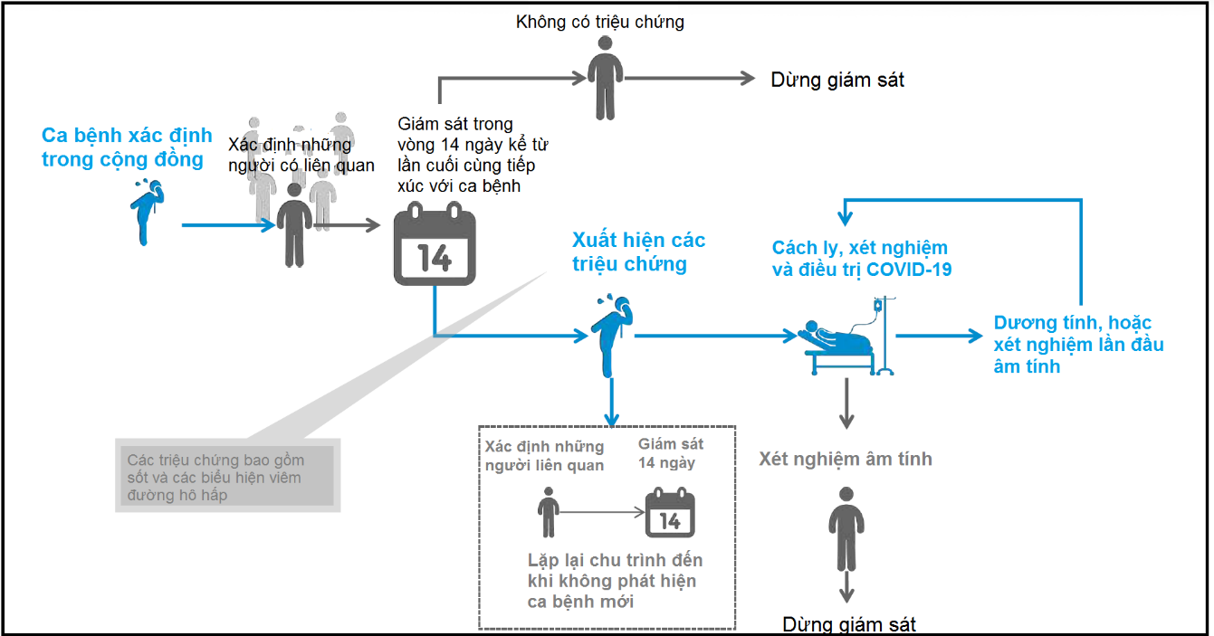
Hình 5. Quy trình truy tìm các ca bệnh sau khi phát hiện ca bệnh tại cộng đồng
(Nguồn: Tổ chức Y tế thế giới)

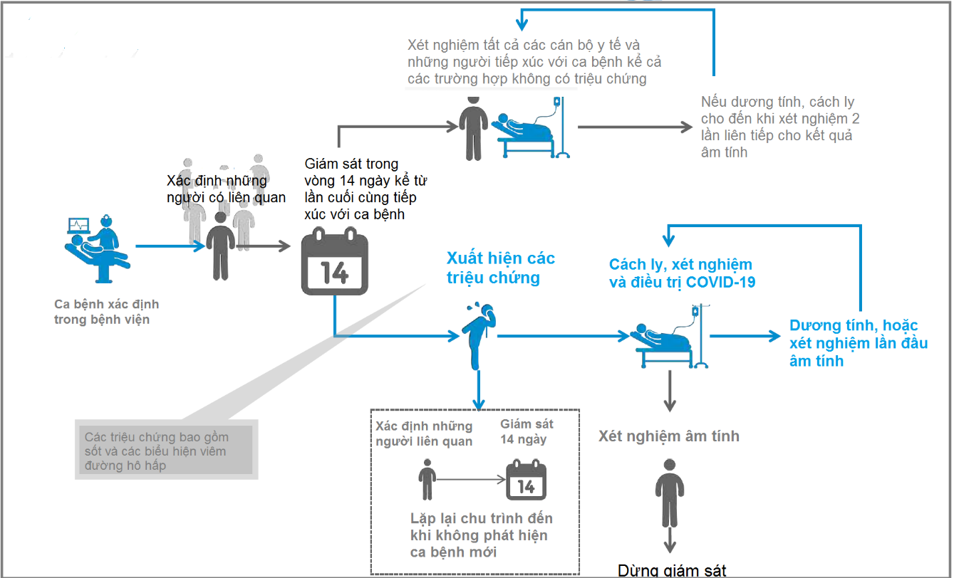
Hình 6. Quy trình truy tìm các ca bệnh sau khi phát hiện ca bệnh tại bệnh viện
(Nguồn: Tổ chức Y tế thế giới)
Các trường hợp có tiếp xúc trực tiếp với các trường hợp bệnh xác định mắc COVID-19 hoặc trường hợp đang nghi ngờ được xử trí như Mục 3.3.

IV. Truyền thông phòng chống dịch COVID-19

4.1. Các nội dung cần truyền thông:
- Truyền thông vận động nhân dân về vai trò, trách nhiệm của mỗi người dân cần đóng góp cho công tác phòng chống dịch COVID-19, đặc biệt với người dân trong vùng cách ly, cơ sở cách ly tập trung cần có sự đồng thuận thực hiện cách ly tại vùng dịch.
- Cập nhật tình hình dịch bệnh của Việt Nam và các nước, đảm bảo bám sát diễn biến của dịch bệnh để người dân yên tâm và hợp tác cùng chính quyền và y tế.
- Truyền thông về sự vào cuộc tích cực của các chính quyền, ngành y tế trong việc chủ động triển khai các biện pháp phòng, chống dịch bệnh COVID-19.
- Tuyên truyền các biện pháp phòng, chống dịch COVID-19 cho từng cá nhân, gia đình và cho cộng đồng, cụ thể: Truyền thông rộng rãi các hướng dẫn phòng, chống, ứng phó với dịch bệnh của ngành y tế; các khuyến cáo phòng, chống dịch bệnh, các văn bản chỉ đạo của Chính phủ.
- Tuyên truyền về sự cần thiết của các hình thức cách ly.
- Phối hợp quản lý các tin đồn, thông tin thiếu chính xác về tình hình dịch bệnh tại địa phương, ngăn chặn, giải thích kịp thời các thông tin sai lệch.
- Phổ biến về các trường hợp được miễn phí chi phí khám chữa bệnh theo quy định tại Thông tư số 32/2012/TT-BTC ngày 29/12/2012 của Bộ Tài chính quy định chế độ, cưỡng chế cách ly y tế gồm: Trường hợp bệnh nghi ngờ nhiễm SARS-CoV-2; Trường hợp bệnh có thể nhiễm SARS-CoV-2; Trường hợp bệnh xác định nhiễm SARS-CoV-2.

4.2. Các hình thức truyền thông
- Cung cấp thông tin cập nhật về dịch bệnh COVID-19, các hướng dẫn phòng, chống dịch trên trang tin điện tử chính thống của Bộ Y tế và các cơ quan y tế.
- Phát tờ rơi, treo poster ở các địa điểm công cộng, cung cấp tài liệu hướng dẫn phòng, chống dịch bệnh COVID-19 và hướng dẫn cá nhân, các hộ gia đình về cách phòng, chống dịch bệnh.
- Tổ chức các đường dây nóng chính thức từ trung ương đến địa phương để giải đáp thắc mắc, hỗ trợ các trường hợp nghi ngờ bệnh.
- Mỗi cán bộ y tế đều có trách nhiệm cập nhật, hiểu biết về phòng, chống COVID-19 để vận động, giải thích cho bệnh nhân, người thân và những người quen.

V. Sử dụng các hóa chất chứa clo trong công tác phòng chống dịch
Clo (Cl) là một trong những halogen được sử dụng rộng rãi để khử trùng do có hoạt tính diệt trùng cao nhờ phản ứng ôxy hóa khử. Khi hòa tan trong nước, các hóa chất này sẽ giải phóng ra một lượng clo hoạt tính có tác dụng diệt trùng. Các hóa chất có chứa clo thường sử dụng bao gồm:
- Cloramin B hàm lượng 25% - 27% clo hoạt tính
- Cloramin T
- Canxi hypocloride (Clorua vôi)
- Bột Natri dichloroisocianurate
- Nước Javen (Natri hypocloride hoặc Kali hyphocloride).

5.1. Cách sử dụng các hóa chất chứa clo
- Trong công tác phòng chống dịch, các dung dịch pha từ các hóa chất chứa clo với nồng độ 0,05 và 0,1% clo hoạt tính thường được sử dụng tùy theo mục đích và cách thức của việc khử trùng. Việc tính nồng độ dung dịch phải dựa vào clo hoạt tính.
- Vì các hóa chất khác nhau có hàm lượng clo hoạt tính khác nhau, cho nên phải tính toán đủ khối lượng hóa chất cần thiết để đạt được dung dịch có nồng độ clo hoạt tính muốn sử dụng.
- Lượng hóa chất chứa clo cần để pha số lít dung dịch với nồng độ clo hoạt tính theo yêu cầu được tính theo công thức sau:
Lượng hóa chất (gam) = | Nồng độ clo hoạt tính của dung dịch cần pha (%) X số lít | X 1000
Lượng hóa chất (gam) = | Hàm lượng clo hoạt tính của hóa chất sử dụng (%)* | X 1000
* Hàm lượng clo hoạt tính của hóa chất sử dụng luôn được nhà sản xuất ghi trên nhãn, bao bì hoặc bảng hướng dẫn sử dụng sản phẩm.
* Ví dụ:
- Để pha 10 lít dung dịch có nồng độ clo hoạt tính 0,05% từ bột cloramin B 25% clo hoạt tính, cần: (0,05 x 10 / 25) x 1000 = 20 gam.
- Để pha 10 lít dung dịch có nồng độ clo hoạt tính 0,05% từ bột canxi hypocloride 70% clo hoạt tính, cần: (0,05 x 10 / 70 ) x 1000 = 7,2 gam.
- Để pha 10 lít dung dịch có nồng độ clo hoạt tính 0,05% từ bột natri dichloroisocianurate 60% clo hoạt tính, cần: (0,05 x 10 / 60) x 1000 = 8,4 gam.
Bảng 1: Lượng hóa chất chứa clo để pha 10 lít dung dịch với các nồng độ clo hoạt tính thường sử dụng trong công tác phòng chống dịch
Tên hóa chất (hàm lượng clo hoạt tính) | Lượng hóa chất cần để pha 10 lít  dung dịch có nồng độ clo hoạt tính
Tên hóa chất (hàm lượng clo hoạt tính) | 0,05% | 0,1%
Cloramin B 25% | 20g | 40g
Canxi HypoCloride (70%) | 7,2g | 14,4g
Bột Natri dichloroisocianurate (60%) | 8,4g | 16,8g

5.2. Cách pha
- Hòa tan hoàn toàn lượng hóa chất cần thiết cho vừa đủ 10 lít nước sạch.
- Các dung dịch khử trùng có clo sẽ giảm tác dụng nhanh theo thời gian, cho nên chỉ pha đủ lượng cần sử dụng và phải sử dụng càng sớm càng tốt sau khi pha. Tốt nhất chỉ pha và sử dụng trong ngày, không nên pha sẵn để dự trữ. Dung dịch khử trùng chứa clo đã pha cần bảo quản ở nơi khô, mát, đậy kín, tránh ánh sáng.
Lưu ý:
- Các hợp chất có chứa clo chỉ có tác dụng diệt trùng khi được hòa tan trong nước thành dạng dung dịch (lúc này các hóa chất chứa clo mới giải phóng ra clo hoạt tính có tác dụng diệt trùng), do vậy tuyệt đối không sử dụng các hợp chất có chứa clo ở dạng bột nguyên chất để xử lý diệt trùng.
- Các dung dịch có chứa clo sẽ giảm tác dụng theo thời gian, cho nên chỉ pha đủ lượng cần sử dụng và phải sử dụng càng sớm càng tốt sau khi pha. Tốt nhất là chỉ pha và sử dụng trong ngày, không nên pha sẵn để dự trữ. Nếu chưa sử dụng hết trong ngày thì phải đậy kín, tránh ánh sáng và có kế hoạch sử dụng sớm nhất.

BÀI 3.
Lấy mẫu, bảo quản và vận chuyển
bệnh phẩm nghi nhiễm SARS-CoV-2

Mục tiêu học tập:
Sau khi kết thúc bài học, sinh viên có khả năng:
1. Trình bày được các nội dung:
  - Các loại mẫu bệnh phẩm của bệnh nhân nghi nhiễm SARS-CoV-2 và thời điểm thu thập của từng loại bệnh phẩm,
  - Các phương pháp thu thập bệnh phẩm chính,
  - Cách bảo quản, đóng gói và vận chuyển bệnh phẩm.
2. Tham gia hỗ trợ được cán bộ y tế lấy mẫu, bảo quản, đóng gói, vận chuyển bệnh phẩm.
3. Nhận thức được tầm quan trọng và thực hiện được các yêu cầu về đảm bảo an toàn sinh học trong quá trình hỗ trợ lấy mẫu, bảo quản và vận chuyển bệnh phẩm nghi nhiễm SARS-CoV-2.

Nội dung:

I. Mẫu bệnh phẩm nghi nhiễm SARS-CoV-2
Bệnh phẩm nghi nhiễm SARS-CoV-2 phải được các nhân viên y tế đã được tập huấn về an toàn sinh học thu thập. Bệnh phẩm thu thập đối với trường hợp nghi ngờ nhiễm SARS-CoV-2 bắt buộc phải lấy tối thiểu 01 mẫu bệnh phẩm đường hô hấp, có thể lấy thêm 01 mẫu máu. Các loại bệnh phẩm bao gồm:
- Bệnh phẩm đường hô hấp trên:
+ Dịch tỵ hầu và dịch ngoáy họng miệng;
+ Dịch súc họng.
- Bệnh phẩm đường hô hấp dưới:
+ Đờm;
+ Dịch phế nang, dịch nội khí quản, dịch màng phổi...;
+ Tổ chức phổi, phế quản, phế nang.
- Mẫu máu toàn phần (3-5 ml)
+ Mẫu máu giai đoạn cấp;
+ Mẫu máu giai đoạn hồi phục (sau 14-21 ngày sau khi khởi bệnh).
- Trong một số trường hợp cần thiết có thể lấy thêm mẫu phân và nước tiểu.

II. Thời điểm thu thập bệnh phẩm
Loại bệnh phẩm | Thời điểm thích hợp thu thập
Bệnh phẩm đường hô hấp trên (dịch tỵ hầu và dịch họng; dịch súc họng) | Tại ngày 0 đến ngày 7 sau khi khởi bệnh
Bệnh phẩm đường hô hấp dưới (dịch phế nang, dịch nội khí quản, dịch màng phổi ...) | Tại ngày 0 đến ngày 14 sau khi khởi bệnh
Mẫu máu giai đoạn cấp | Tại ngày 0 đến ngày 7 sau khi khởi bệnh
Mẫu máu giai đoạn hồi phục | Tại ngày 14, 21 sau khi khởi bệnh
Tổ chức phổi, phế nang | Trong trường hợp có chỉ định

III. Quy trình mang và tháo bỏ phương tiện phòng hộ cá nhân

3.1. Mang và tháo khẩu trang

3.1.1. Khẩu trang y tế:
* Kỹ thuật mang khẩu trang:
- Vệ sinh tay.
- Mở bao gói, lấy khẩu trang ra khỏi bao, một tay cầm vào 1 cạnh bên.
- Đặt khẩu trang lên mặt, mặt chống thấm (màu xanh) quay ra ngoài, mặt thấm hút (màu trắng) quay vào trong. 1 tay giữ mặt trước khẩu trang cố định trên mặt, 1 tay luồn 1 bên dây đeo qua tai sau đó làm ngược lại với bên kia.
- Dùng ngón 2 đầu ngón tay trỏ ấn chỉnh thanh kim loại trên mũi sao cho ôm sát sống mũi và mặt.
- Hai ngón tay cầm mép dưới của khẩu trang kéo nhẹ xuống dưới, đưa vào trong để khẩu trang bám sát vào mặt dưới cằm.
* Kỹ thuật tháo khẩu trang:
- Tháo dây đeo khẩu trang, tay không chạm vào khẩu trang, loại bỏ khẩu trang vào thùng thu gom chất thải theo đúng quy định.
- Vệ sinh tay.

3.1.2. Khẩu trang có hiệu lực lọc cao (ví dụ khẩu trang N95)
* Kỹ thuật mang khẩu trang:
- Vệ sinh tay.
- Mở bao gói, đặt khẩu trang vào lòng bàn tay, cạnh có kim loại ôm vào sống mũi, hướng ra trước, để dây đeo thả tự do dưới bàn tay.
- Đặt khẩu trang phía dưới cằm, phần che mũi hướng lên trên.
- Kéo dây trên qua đầu và đặt vào vùng chẩm, dây trên tai. Kéo dây dưới qua đầu và đặt vào sau gáy, dưới tai. Lưu ý không để hai dây bắt chéo nhau ở sau đầu.
- Kiểm tra và chỉnh lại dây đeo nếu bị xoắn, vặn.
- Đặt đầu ngón tay trỏ của 2 tay tại đỉnh sống mũi, ấn chỉnh phần che mũi sao cho khẩu trang ôm khít mũi.
- Kiểm tra độ kín của khẩu trang:
+ Thử nghiệm hít vào (âm tính): thở ra từ từ, nếu khẩu trang kín, áp lực âm làm cho khẩu trang bám sát vào khuôn mặt. Nếu khẩu trang không kín, không khí sẽ qua lỗ hở đi vào khẩu trang, cần điều chỉnh lại độ căng của dây đeo và làm lại thử nghiệm hít vào.
+ Thử nghiệm thở ra (dương tính): thở ra mạnh, nếu khẩu trang kín, áp lực dương tạo luồng không khí bên trong khẩu trang. Nếu khẩu trang không kín, cân điều chỉnh lại độ căng của dây đeo và làm lại thử nghiệm thở ra.
* Kỹ thuật tháo khẩu trang:
- Tháo dây dưới bằng cách cầm vào phần dây sau đầu, sau đó tháo dây trên qua đầu, không để tay chạm vào khẩu trang khi tháo.
- Vệ sinh tay.

3.1.3. Những lưu ý khi mang và tháo khẩu trang
- Đeo khẩu trang đúng chiều trên, dưới.
- Đeo khẩu trang đúng mặt trong, ngoài.
- Không chạm tay vào mặt trong khẩu trang khi đeo.
- Đặt khẩu trang cẩn thận để che kín miệng và mũi.
- Chỉnh gọng mũi và dây đeo để đảm bảo khẩu trang ôm sát sống mũi va khuôn mặt.
- Tay không chạm vào mặt trước khẩu trang khi loại bỏ khẩu trang.
- Sau khi loại bỏ hoặc bất cứ khi nào vô tình chạm vào khẩu trang đã sử dụng, cần làm sạch tay bằng dung dịch VST có chứa cồn hoặc rửa tay bằng xà phòng và nước.
- Thay khẩu trang sau mỗi khi thực hiện thủ thuật sạch/vô khuẩn, ngay khi thấy khẩu trang bị nhiễm bẩn hoặc bị ẩm/ướt hoặc sau mỗi ca làm việc.
- Không sử dụng lại khẩu trang đã qua sử dụng.

3.2. Trình tự mang phương tiện phòng hộ cá nhân
Bước 1: Vệ sinh tay.
Bước 2: Đi bốt/bao giầy.
Bước 3: Mặc quần và áo choàng (mang tạp dề nếu có chỉ định).
Bước 4: Mang khẩu trang.
Bước 5: Mang kính bảo hộ (đối với loại có gọng cài tai).
Bước 6: Đội mũ trùm kín tóc, đầu, tai, dây đeo khẩu trang.
Bước 7: Mang tấm che mặt hoặc kính bảo hộ (nếu là loại dây đeo ngoài mũ).
Bước 8: Mang găng sạch.

3.3. Trình tự tháo bỏ phương tiện phòng hộ cá nhân

3.3.1. Loại quần, áo choàng và mũ trùm đầu rời
Bước 1: Tháo găng. Khi tháo cuộn mặt trong găng ra ngoài, bỏ vào thùng đựng chất thải. Nếu có mang tạp dề, tháo tạp dề, cởi dây dưới trước, dây trên sau, cuộn ngược mặt trong của tạp dề ra ngoài, bỏ vào thùng chất thải.
Bước 2: Vệ sinh tay.
Bước 3: Tháo bỏ áo choàng, cuộn mặt trong của áo choàng ra ngoài và bỏ vào thùng chất thải.
Bước 4: Vệ sinh tay.
Bước 5: Tháo bỏ quần và ủng hoặc bao giầy cùng lúc, lộn mặt trong của quần ra ngoài, bỏ vào thùng chất thải. Nếu mang ủng, đặt ủng vào thùng có dung dịch khử khuẩn.
Bước 6: Vệ sinh tay.
Bước 7: Tháo kính bảo hộ hoặc tấm che mặt.
Bước 8: Vệ sinh tay.
Bước 9: Tháo bỏ mũ trùm bằng cách luồn tay vào mặt trong mũ.
Bước 10: Tháo khẩu trang (cầm vào phần dây đeo phía sau đầu hoặc sau tai).
Bước 11: Vệ sinh tay.

3.3.2. Loại bộ phòng hộ quần liền áo và mũ
Bước 1: Tháo găng. Khi tháo cuộn mặt trong găng ra ngoài, bỏ vào thùng đựng chất thải. Nếu có mang tạp dề, tháo tạp dề, cởi dây dưới trước, dây trên sau, cuộn ngược mặt trong của tạp dề ra ngoài, bỏ vào thùng chất thải;
Bước 2: Vệ sinh tay.
Bước 3: Tháo kính bảo hộ hoặc tấm che mặt.
Bước 4: Vệ sinh tay.
Bước 5: Tháo bỏ mũ, áo, quần. Khi tháo để mặt trong của trang phục lộn ra ngoài và loại bỏ vào thùng gom chất thải.
Bước 6: Vệ sinh tay.
Bước 7: Tháo ủng hoặc bao giầy, lộn mặt trong ra ngoài và bỏ vào thùng chất thải. Nếu mang ủng, đặt ủng vào thùng có dung dịch khử khuẩn.
Bước 8: Vệ sinh tay.
Bước 9: Tháo khẩu trang (cầm vào phần dây đeo phía sau đầu hoặc sau tai).
Bước 10: Vệ sinh tay.
Chú ý: Tháo bỏ trang phục phòng hộ cá nhân tại buồng đệm của khu, phòng cách ly.

IV. Phương pháp thu thập bệnh phẩm

4.1. Chuẩn bị dụng cụ
- Tăm bông cán mềm và cán cứng vô trùng;
- Đè lưỡi;
- Ống ly tâm hình chóp 15ml, chứa 2-3ml môi trường vận chuyển;
- Lọ nhựa (ống Falcon 50ml) hoặc túi nylon để đóng gói bệnh phẩm;
- Băng, gạc có tẩm chất sát trùng;
- Cồn sát trùng, bút ghi ...;
- Quần áo bảo hộ;
- Kính bảo vệ mắt;
- Găng tay;
- Khẩu trang y tế chuyên dụng (N95, ...);
- Bơm tiêm 10 ml, vô trùng;
- Ống nghiệm vô trùng (có hoặc không có chất chống đông);
- Dây garo, bông, cồn...;
- Bình lạnh bảo quản mẫu.

4.2. Tiến hành

4.2.1. Sử dụng quần áo bảo hộ
Mang phương tiện PHCN đúng quy định (xem mục 3 bài này, phần Quy trình mang và tháo bỏ phương tiện phòng hộ cá nhân). Chú ý mang khuẩn trang N95 và mang 2 lớp găng tay khi lấy bệnh phẩm.

4.2.2. Kỹ thuật lấy bệnh phẩm
4.2.2.1. Dịch tỵ hầu và dịch ngoáy họng (sử dụng 02 tăm bông cho 02 loại bệnh phẩm): Lấy đồng thời dịch ngoáy họng và ngoáy mũi của bệnh nhân.
a) Dịch ngoáy họng
- Yêu cầu bệnh nhân há miệng to.
- Dùng dụng cụ đè nhẹ nhàng lưỡi bệnh nhân.
- Đưa tăm bông vào vùng hầu họng, miết và xoay tròn nhẹ 3 đến 4 lần tại khu vực 2 bên vùng a-mi-đan và thành sau họng để lấy được dịch và tế bào vùng họng.
- Sau khi lấy bệnh phẩm, que tăm bông được chuyển vào ống chứa 3ml môi trường vận chuyển (VTM hoặc UTM) để bảo quản. Lưu ý, đầu tăm bông phải nằm ngập hoàn toàn trong môi trường vận chuyển, và nếu que tăm bông dài hơn ống đựng môi trường vận chuyển cần bẻ/cắt cán tăm bông cho phù hợp với độ dài của ống nghiệm chứa môi trường vận chuyển.
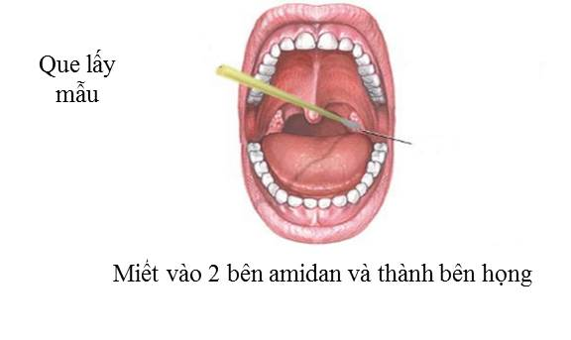
Hình 1. Lấy dịch ngoáy họng
b) Dịch tỵ hầu
- Yêu cầu bệnh nhân ngồi yên, mặt hơi ngửa, trẻ nhỏ thì phải có người lớn giữ.
- Người lấy bệnh phẩm nghiêng đầu bệnh nhân ra sau khoảng 70o, tay đỡ phía sau cổ bệnh nhân.
- Tay kia đưa nhẹ nhàng tăm bông vào mũi, vừa đẩy vừa xoay giúp tăm bông đi dễ dàng vào sâu 1 khoảng bằng ½ độ dài từ cánh mũi đến dái tai cùng phía.
Lưu ý: nếu chưa đạt được độ sâu như vậy mà cảm thấy có lực cản rõ thì rút tăm bông ra và thử lấy mũi bên kia. Khi cảm thấy tăm bông chạm vào thành sau họng mũi thì dừng lại, xoay tròn rồi từ từ rút tăm bông ra
- Giữ tăm bông tại chỗ lấy mẫu trong vòng 5 giây để đảm bảo dịch thấm tối đa.
- Từ từ xoay và rút tăm bông ra.
- Đặt đầu tăm bông vào ống đựng bệnh phẩm có chứa môi trường vận chuyển và bẻ cán tăm bông tại điểm đánh dấu để có độ dài phù hợp với độ dài của ống nghiệm chứa môi trường vận chuyển. Que tăm bông sau khi lấy dịch ngoáy mũi sẽ được để chung vào ống môi trường chứa que tăm bông lấy dịch ngoáy họng.
- Đóng nắp, xiết chặt, bọc ngoài bằng giấy parafin (nếu có).
- Bảo quản mẫu trong điều kiện nhiệt độ 2-8°C trước khi chuyển về phòng xét nghiệm. Nếu bệnh phẩm không được vận chuyển đến phòng xét nghiệm của trong vòng 72 giờ kể từ khi lấy mẫu, các mẫu bệnh phẩm phải được bảo quản trong âm 70°C (-70°C) và sau đó phải được giữ đông trong quá trình vận chuyển đến phòng xét nghiệm.
Lưu ý: Đối với trẻ nhỏ đặt ngồi trên đùi của cha/mẹ, lưng của trẻ đối diện với phía ngực cha mẹ. Cha/mẹ cần ôm trẻ giữ chặt cơ thể và tay trẻ. Yêu cầu cha/mẹ ngã đầu trẻ ra phía sau.
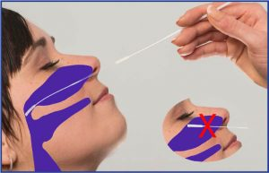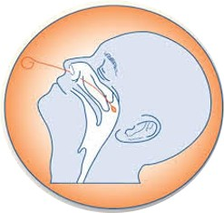
Hình 2. Lấy dịch tị hầu
4.2.2.2. Dịch súc họng
Bệnh nhân được súc họng với 10 ml dung dịch rửa (nước muối sinh lý). Dịch súc họng được thu thập vào cốc và pha loãng theo tỷ lệ 1:2 trong môi trường bảo quản vi rút.
4.2.23. Dịch nội khí quản
Bệnh nhân khi đang thở máy, đã được đặt nội khí quản. Dùng 1 ống hút dịch, đặt theo đường nội khí quản và dùng bơm tiêm hút dịch nội khí quản theo đường ống đã đặt. Cho dịch nội khí quản vào tuýp chứa môi trường bảo quản vi rút.
4.2.2.4. Lấy mẫu máu
Sử dụng bơm kim tiêm vô trùng lấy 3-5ml máu tĩnh mạch, chuyển vào tuýp không có chất chống đông, tách huyết thanh và bảo quản ở nhiệt độ 2°C - 8°C trong vòng 48 giờ. Nếu bảo quản lâu hơn thì các mẫu bệnh phẩm phải được bảo quản trong âm 70°C (-70°C).
Lưu ý:
- Ghi rõ tên, tuổi, địa chỉ, loại bệnh phẩm, ngày lấy mẫu trên tuýp đựng bệnh phẩm.
- Các loại bệnh phẩm thu thập tại đường hô hấp dưới (dịch nội khí quản, phế nang, màng phổi) phải được phối hợp với các bác sỹ lâm sàng trong quá trình thu thập mẫu bệnh phẩm.

V. Bảo quản, đóng gói và vận chuyển bệnh phẩm tới phòng xét nghiệm

5.1. Bảo quản
Bệnh phẩm sau khi thu thập được chuyển đến phòng xét nghiệm trong thời gian ngắn nhất:
- Bệnh phẩm được bảo quản tại 2-8°C, và chuyển tới phòng xét nghiệm trong thời gian sớm nhất, đảm bảo không quá 48 giờ sau khi thu thập.
- Bệnh phẩm được bảo quản ngay tại -70°C trong trường hợp thời gian dự kiến chuyển đến phòng xét nghiệm chậm hơn 48 giờ sau khi thu thập.
- Không bảo quản bệnh phẩm tại ngăn đá của tủ lạnh hoặc -20°C.
- Bệnh phẩm máu toàn phần có thể bảo quản tại 2-8°C trong 5 ngày.

5.2. Đóng gói bệnh phẩm
Bệnh phẩm khi vận chuyển phải được đóng gói kỹ trong 3 lớp bảo vệ, theo quy định của Tổ chức Y tế thế giới.
- Siết chặt nắp tuýp bệnh phẩm, bọc ngoài bằng giấy parafin (nếu có), bọc từng tuýp bệnh phẩm bằng giấy thấm.
- Đưa tuýp vào túi vận chuyển (hoặc lọ có nắp kín).
- Bọc ra ngoài các túi bệnh phẩm bằng giấy thấm hoặc bông thấm nước có chứa chất tẩy trùng (cloramine B ...), đặt gói bệnh phẩm vào túi nylon thứ 2, buộc chặt.
- Các phiếu thu thập bệnh phẩm được đóng gói chung vào túi nylon cuối cùng, buộc chặt, chuyển vào phích lạnh, bên ngoài có vẽ các logo quy định của Tổ chức Y tế thế giới (logo: bệnh phẩm sinh học, không được lộn ngược) khi vận chuyển.
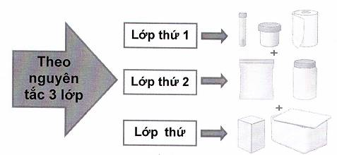
Hình 3. Đóng gói bệnh phẩm
- 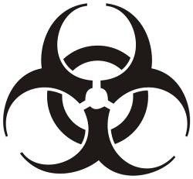 2) 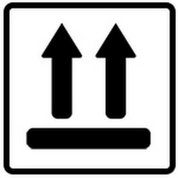
Hình 4. Các logo trên thùng vận chuyển: 1) Nguy hiểm sinh học, 2) Đặt hướng lên trên/không lộn ngược

5.3. Vận chuyển bệnh phẩm đến phòng xét nghiệm
- Đơn vị tiếp nhận bệnh phẩm theo danh sách phòng xét nghiệm được phép thực hiện xét nghiệm SARS-CoV-2 theo quy định của Bộ Y tế.
- Thông báo cho phòng xét nghiệm ngày gửi và thời gian dự định bệnh phẩm sẽ tới phòng xét nghiệm.
- Bệnh phẩm được vận chuyển tới phòng xét nghiệm bằng đường bộ hoặc đường không càng sớm càng tốt.
- Tuyệt đối tránh để tuýp bệnh phẩm bị đỗ, vỡ trong quá trình vận chuyển.
- Nên bảo quản bệnh phẩm ở nhiệt độ 4°C khi vận chuyển tới phòng xét nghiệm, tránh quá trình đông tan băng nhiều lần, làm giảm chất lượng của bệnh phẩm.

VI. An toàn sinh học trong quá trình thu thập, bảo quản, vận chuyển mẫu bệnh phẩm

6.1. Nguyên tắc chung
- Khi thực hiện thu thập bệnh phẩm nghi ngờ nhiễm SARS-CoV-2 phải mặc đầy đủ phương tiện phòng hộ cá nhân, bao gồm cả găng tay, quần áo chống dịch, khẩu trang chuyên dụng (N95), tấm che mặt hoặc kính bảo hộ.
- Trong khi quá trình thu thập bệnh phẩm người nghi ngờ hoặc người xác định nhiễm COVID-19 không được đụng chạm lên bàn phím điều khiển máy móc thiết bị, nắm cửa, điện thoại, công tắc điện...
- Hiểu được nguy cơ nhiễm bệnh, có khả năng phát hiện và đánh giá nguy cơ cho cá nhân, có kiến thức kiểm soát sức khoẻ sau khi làm nhiệm vụ và tự xử lý theo đúng quy trình khi bị phơi nhiễm.
- Tuyệt đối không tiếp xúc tay trần với bệnh phẩm và dụng cụ làm xét nghiệm cho người nhiễm hoặc nghi ngờ nhiễm COVID-19.
- Khi thực hiện lấy mẫu, bảo quản, vận chuyển bệnh phẩm, không đụng tay lên vùng mặt, mũi, miệng.

6.2. Trang phục phòng hộ cá nhân:
- Trang phục phòng hộ cá nhân bao gồm:
+ quần áo chống dịch,
+ khẩu trang N95,
+ găng tay cao su y tế,
+ kính, mũ, ủng/bao giầy.
- Nguyên tắc mặc/cởi bỏ trang phục phòng hộ cá nhân:
+ Nên xịt cồn lên toàn bộ bề mặt trang phục phòng hộ cá nhân trước khi cởi bỏ.
+ Lớp găng ngoài cùng dễ lây nhiễm nhất nên phải tháo bỏ trước tiên.
+ Phần đầu (mũ trùm đầu, khẩu trang) cần được bảo vệ nhiều nhất nên cần mặc trước và cởi bỏ sau cùng.
+ Khi cởi bỏ phần thân (quần áo rời hoặc áo liền quần) thì cuộn mặt trong ra ngoài, cởi bỏ áo trước rồi đến quần và khi cởi bỏ quần thì có thể kéo cả phần bao giầy.

6.3. Khử trùng dụng cụ và tẩy trùng khu vực lấy mẫu
- Toàn bộ trang phục bảo hộ được cho vào 1 túi ni lông chuyên dụng dùng cho rác thải y tế có khả năng chịu được nhiệt độ cao, cùng với các dụng cụ bẩn (sử dụng găng tay và khẩu trang mới).
- Buộc chặt và sấy ướt tại nhiệt độ 120°C/30 phút trước khi loại bỏ cùng với rác thải y tế khác hoặc có thể đốt tại lò rác bệnh viện tuyến huyện.
- Rửa tay xà phòng và tẩy trùng bằng chloramin 0,1% toàn bộ các dụng cụ và khu vực lấy mẫu; phích lạnh dùng cho vận chuyển bệnh phẩm đến phòng xét nghiệm.

BÀI 4.
Xử lý, điều trị các trường hợp bệnh, nghi ngờ
bệnh COVID-19 tại cơ sở y tế

Mục tiêu học tập:
Sau khi kết thúc bài học, sinh viên có khả năng:
1. Nêu được các nguyên tắc xử lý ca bệnh, cách phân luồng bệnh nhân nghi ngờ bệnh COVID-19 tại bệnh viện;
2. Trình bày được các yêu cầu đối với cán bộ y tế trong các cơ sở y tế có bệnh nhân COVID-19;
3. Trình bày được các biện pháp chăm sóc, theo dõi và điều trị chung, điều trị suy hô hấp, tiêu chuẩn xuất viện;
4. Tham gia hỗ trợ được các cơ sở y tế trong phân luồng, chăm sóc bệnh nhân nghi ngờ bệnh COVID-19;
5. Có thái độ đúng đắn đối với bệnh nhân nghi ngờ bệnh COVID-19 trong quá trình tham gia phân luồng, chăm sóc bệnh nhân.

Nội dung:

I. Các nguyên tắc xử lý ca bệnh
- Phân loại người bệnh và xác định nơi điều trị theo mức độ nghiêm trọng của bệnh.
- Điều trị hỗ trợ và điều trị triệu chứng là chủ yếu, chưa có thuốc điều trị đặc hiệu.
- Cá thể hóa các biện pháp điều trị cho từng trường hợp, đặc biệt là các ca bệnh nặng – nguy kịch: suy hô hấp, sốc nhiêm trùng.
- Có thể áp dụng một số phác đồ điều trị nghiên cứu được Bộ Y tế cho phép.
- Theo dõi, phát hiện và xử trí kịp thời các tình trạng nặng, biến chứng của bệnh.
- Với các bệnh nhân có bệnh lý nền như: tăng huyết áp, đái tháo đường… cần điều trị tốt các bệnh lý nền của bệnh nhân.
- Nếu có phụ nữ mang thai trong khu cách ly, cần có bác sĩ sản khoa sẵn sàng hỗ trợ khi có yêu cầu.
- Hiện tại, chưa có thuốc kháng virus nào được FDA Mỹ cấp phép để điều trị cho các bệnh nhân mắc COVID-19.

II. Tổ chức và thu dung cách ly tại cơ sở y tế
Phân vùng nguy cơ và phân luồng người nhiễm hoặc nghi ngờ nhiễm COVID-19 sẽ di chuyển trong bệnh viện như sau:
- Vùng nguy cơ cao (màu đỏ) là những khoa chịu trách nhiệm thu dung điều trị người nhiễm hoặc nghi ngờ nhiễm COVID-19 (ví dụ: khu cách ly; khoa Khám bệnh; khoa Hồi sức cấp cứu, khoa Truyền nhiễm, bộ phận xét nghiệm...)
- Vùng nguy cơ trung bình (màu vàng) là những khoa tiếp nhận người bệnh ho sốt (Ví dụ: buồng khám người bệnh ho sốt khoa Khám bệnh, khoa cấp cứu, khoa Hô hấp, khoa Nhi).
- Vùng nguy cơ thấp (màu xanh) là những khoa ít có khả năng tiếp nhận khám và điều trị người nhiễm hoặc nghi ngờ nhiễm COVID-19 (Ví dụ: khoa Ngoại, Sản...).
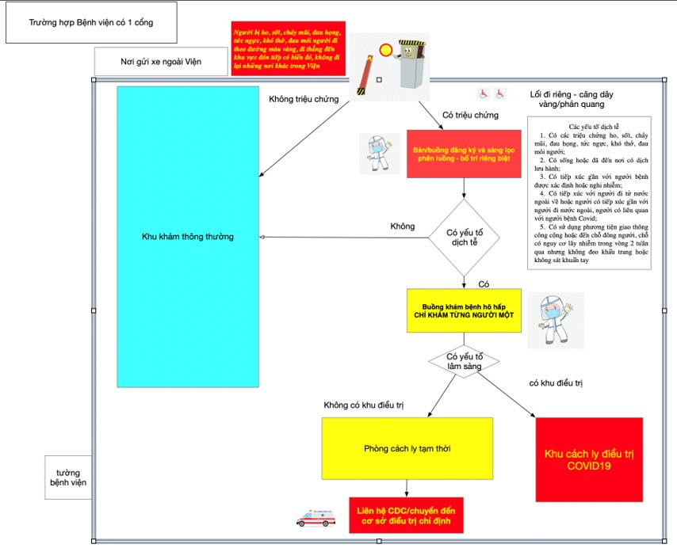
(1)
(2)
Hình 1. Phân luồng cho bệnh viện có một cổng
Ghi chú:
(1) Người bị ho, sốt, chảy mũi, đau họng, tức ngực, khó thở, đau mỏi người đi theo đường màu vàng, đi thẳng đến khu vực đón tiếp có biển đỏ, không đi lại những nơi khác trong Viện.
(2) Bàn/buồng đăng ký và sàng lọc phân luồng – bố trí riêng biệt.

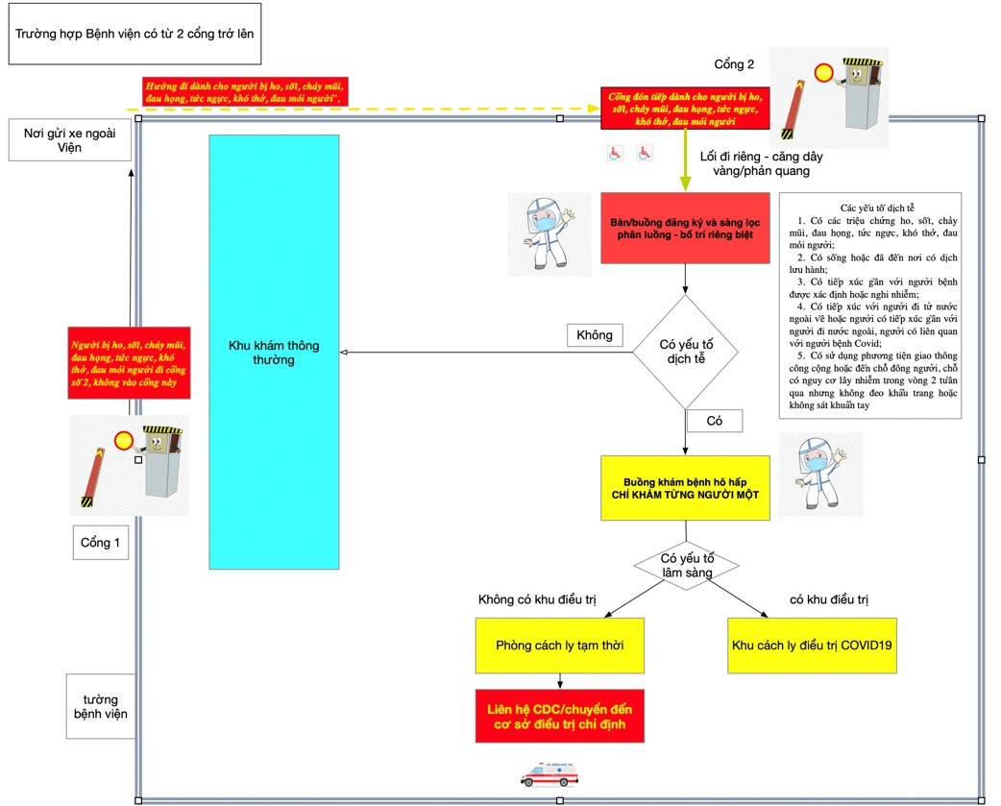
(1)
(2)
(3)
(4)
Hình 2. Phân luồng cho bệnh viện có hai cổng
Ghi chú:
(1) Hướng đi dành cho người bị ho, sốt, chảy mũi, đau họng, tức ngực, khó thở, đau mỏi người.
(2) Cổng đón tiếp dành cho người bị ho, sốt, chảy mũi, đau họng, tức ngực, khó thở, đau mỏi người
(3) Bàn/buồng đăng ký và sàng lọc phân luồng – bố trí riêng biệt.
(4) Người bị ho, sốt, chảy mũi, đau họng, tức ngực, khó thở, đau mỏi người đi cổng số 2, không vào cổng này.

III. Nhiệm vụ của cán bộ y tế và nhân viên cơ sở cách ly điều trị COVID-19
- Tổ chức tiếp đón, lập danh sách người được đưa đến cách ly, ghi nhận thông tin về địa chỉ gia đình, nơi lưu trú, số điện thoại cá nhân; tên người và số điện thoại liên hệ khi cần thiết.
- Thông báo yêu cầu, mục đích, thời gian của việc cách ly cho người được cách ly, giải thích tạo sự đồng thuận, tình nguyện thực hiện cách ly.
- Sắp xếp người được cách ly vào phòng cách ly, tốt nhất mỗi người một phòng; trong trường hợp phải cách ly theo nhóm, tốt nhất các giường cách ly phải đặt cách nhau tối thiểu 1 mét trở lên.
- Phát tờ rơi khuyến cáo phòng bệnh và hướng dẫn người được cách ly các biện pháp tự phòng bệnh và phòng lây nhiễm cho người khác, bao gồm: cách sử dụng và tự đo thân nhiệt ít nhất 2 lần (sáng, chiều) một ngày, tự theo dõi sức khỏe; thực hiện các biện pháp vệ sinh cá nhân, đeo khẩu trang, thường xuyên rửa tay bằng xà phòng hoặc dung dịch sát khuẩn khác; thông báo cho cán bộ y tế ngay khi có một trong các triệu chứng nghi ngờ mắc bệnh như sốt, ho, khó thở.
- Hướng dẫn người được cách ly thu gom riêng khẩu trang, khăn, giấy lau mũi, miệng đã qua sử dụng vào thùng đựng chất thải lây nhiễm có nắp đậy, có lót túi, có màu sắc và biểu tượng cảnh báo chất thải có chứa chất gây bệnh; đối với các rác thải sinh hoạt khác, thu gom vào các thùng đựng rác thải thông thường.
- Theo dõi tình trạng sức khỏe và đo thân nhiệt người được cách ly ít nhất 2 lần (sáng, chiều) một ngày. Ghi nhận kết quả vào mẫu theo dõi sức khoẻ của người được cách ly.
- Thực hiện nghiêm các quy định về phòng chống lây nhiễm cho cán bộ y tế theo quy định của Bộ Y tế khi tiếp xúc với người được cách ly.
- Thông báo cho người được cách ly về việc sẽ lấy mẫu xét nghiệm sàng lọc nCoV để phân loại người được cách ly, trong đó nêu rõ: người có kết quả xét nghiệm dương tính sẽ được chuyển đến cơ sở y tế để quản lý, điều trị, cách ly theo đúng quy định; người có kết quả xét nghiệm âm tính không có nghĩa là đã loại trừ nhiễm nCoV và vẫn cần phải tự cách ly và theo dõi sức khỏe tại nhà, nơi lưu trú theo quy định cho tới khi đủ 14 ngày theo quy định.
- Phối hợp với Trung tâm Kiểm soát bệnh tật hoặc Trung tâm Y tế dự phòng tỉnh, thành phố trực thuộc Trung ương tổ chức việc lấy mẫu xét nghiệm để sàng lọc nCoV cho đối tượng cách ly. Đối tượng cách ly có kết quả xét nghiệm dương tính sẽ được chuyển đến cơ sở y tế để quản lý, điều trị, cách ly theo đúng quy định; đối tượng cách ly có kết quả xét nghiệm âm tính sẽ được theo dõi sức khỏe tại nhà, nơi lưu trú cho đến khi đủ 14 ngày theo quy định.
- Báo cáo ngay cho người phụ trách cơ sở cách ly, Sở Y tế và Trung tâm Kiểm soát bệnh tật hoặc Trung tâm Y tế dự phòng tỉnh, thành phố trực thuộc Trung ương khi có đối tượng cách ly có triệu chứng sốt, ho, khó thở trong quá trình cách ly. Có biện pháp chuyển những người có triệu chứng sốt, ho, khó thở đến cơ sở y tế để được quản lý, điều trị, và cách ly theo quy định.
- Báo cáo kết quả theo dõi hàng ngày cho Sở Y tế và Trung tâm Kiểm soát bệnh tật hoặc Trung tâm Y tế dự phòng tỉnh, thành phố trực thuộc Trung ương.
- Ứng xử tận tình, chia sẻ, động viên và giúp đỡ người được cách ly khi thực hiện nhiệm vụ tạo tâm lý thoải mái, tin tưởng và cộng tác cho người được cách ly trong suốt quá trình theo dõi.

IV. Yêu cầu đối với cơ sở cách ly y tế
- Có nội quy khu vực cách ly.
- Đảm bảo cơ sở vật chất thiết yếu cho nhu cầu sinh hoạt của người được cách ly. Cung ứng suất ăn cho từng người trong thời gian bị cách ly.
- Không tổ chức ăn uống tập trung đông người trong khu vực cách ly.
- Đảm bảo an toàn thực phẩm trong quá trình cách ly.
- Tạo điều kiện, động viên, chia sẻ, giúp đỡ người được cách ly để người được cách ly yên tâm thực hiện việc cách ly trong suốt thời gian theo dõi.
- Chống nhiễm khuẩn tại cơ sở y tế.
- Giám sát chặt chẽ việc thực hiện cách ly và tiến hành cưỡng chế cách ly y tế nếu người được cách ly không tuân thủ yêu cầu cách ly y tế.
- Đảm bảo an ninh, an toàn tại khu vực cách ly.

V. Chống nhiễm khuẩn tại cơ sở cách ly y tế
- Các cơ sở cách ly tập trung phải đảm bảo thực hiện phòng chống lây nhiễm tại cơ sở bằng việc thực hiện vệ sinh thông khí, thông thoáng phòng ở, không dùng điều hòa; hàng ngày lau rửa nền nhà, tay nắm cửa và bề mặt các đồ vật trong phòng bằng các dung dịch sát khuẩn hoặc chất tẩy rửa thông thường.
- Phát khẩu trang y tế và hướng dẫn người được cách ly sử dụng khẩu trang đúng cách.
- Tại các cửa phòng, khu vệ sinh, nơi ra vào, phòng ăn, nhà bếp phải bố trí nơi rửa tay với xà phòng, dung dịch sát khuẩn nhanh để thuận tiện sử dụng.
- Tại cửa ra vào khu cách ly có thảm tẩm đẫm dung dịch khử trùng có chứa 0,5% Clo hoạt tính đặt trong khay nhựa hoặc khay kim loại để khử khuẩn đế giày dép. Bổ sung dung dịch khử trùng có chứa 0,5% Clo hoạt tính vào thảm khử trùng dày dép sau mỗi 4 tiếng.
- Chất thải là khẩu trang, khăn, giấy lau mũi, miệng đã qua sử dụng của người cách ly được thu gom, vận chuyển và xử lý như chất thải lây nhiễm, cụ thể như sau: túi đựng khẩu trang, khăn, giấy lau mũi, miệng đã qua sử dụng được đựng vào thùng đựng chất thải lây nhiễm có nắp đậy, có lót túi, có màu sắc và biểu tượng cảnh báo chất thải có chứa chất gây bệnh phải được buộc kín miệng và tiếp tục bỏ vào túi đựng chất thải lây nhiễm thứ hai, thu gom vào thùng đựng chất thải lây nhiễm. Thùng đựng chất thải lây nhiễm phải có thành cứng, có nắp đậy kín, có lắp bánh xe và được vận chuyển về nơi lưu giữ tạm thời trong cơ sở ít nhất 2 lần/ngày. Chất thải lây nhiễm phải được vận chuyển đi xử lý ngay trong ngày. Các thùng đựng chất thải lây nhiễm phải được khử khuẩn bằng dung dịch khử trùng có chứa 0,5% Clo hoạt tính ngay sau khi sử dụng.
- Các chất thải sinh hoạt khác được thu gom, vận chuyển, xử lý như chất thải thông thường.
- Phương tiện vận chuyển người mắc bệnh hoặc nghi ngờ mắc bệnh phải được khử trùng bằng dung dịch khử trùng có chứa 0,5% Clo hoạt tính ngay sau khi sử dụng.
- Vật dụng cá nhân như quần áo, chăn màn, bát đĩa, cốc chén được giặt, rửa bằng xà phòng hoặc chất tẩy rửa thông thường.
- Hạn chế tối đa những người không phận sự vào khu vực cách ly.

VI. Các yêu cầu đối với cán bộ y tế trong các cơ sở y tế có bệnh nhân COVID-19
- Thực hiện triệt để và đúng các biện pháp phòng hộ cá nhân như đeo khẩu trang y tế chuyên dụng; kính đeo mắt; găng tay, quần áo phòng hộ, mũ bảo hộ; bao giầy... trong quá trình tiếp xúc với người bệnh, bệnh phẩm của người bệnh (Xem mục III của Bài 3);
- Rửa tay ngay bằng xà phòng và dung dịch sát khuẩn trước và sau mỗi lần tiếp xúc/thăm khám người bệnh hoặc khi vào/ra khỏi phòng bệnh.
- Hạn chế tiếp xúc gần (dưới 2 mét) và giảm thiểu tối đa thời gian tiếp xúc với người bệnh.
- Khi có các triệu chứng nghi ngờ mắc bệnh, thì thực hiện cách ly, quản lý điều trị và lấy mẫu bệnh phẩm xét nghiệm theo đúng quy định.
- Nhân viên y tế mang thai, mắc bệnh mạn tính (hen phế quản, tim phổi mạn, suy thận, suy gan, suy tim, ung thư, đái tháo đường, suy giảm miễn dịch…) tránh tiếp xúc với người bệnh.

VII. Các biện pháp chăm sóc, theo dõi và điều trị chung
- Nghỉ ngơi tại giường. Phòng bệnh cần được đảm bảo thông thoáng. Có thể sử dụng hệ thống lọc không khí hoặc các biện pháp khử trùng phòng bệnh khác như đèn cực tím (nếu có).
- Vệ sinh mũi họng, có thể giữ ẩm mũi bằng nhỏ dung dịch nước muối sinh lý, xúc miệng họng bằng các dung dịch vệ sinh miệng họng thông thường.
- Giữ ấm cơ thể.
- Uống đủ nước, đảm bảo cân bằng dịch, điện giải.
- Thận trọng khi truyền dịch cho người bệnh viêm phổi nhưng không có dấu hiệu của sốc.
- Đảm bảo dinh dưỡng và nâng cao thể trạng. Với các người bệnh nặng - nguy kịch, áp dụng hướng dẫn dinh dưỡng của Hội Hồi sức cấp cứu và chống độc đã ban hành.
- Hạ sốt nếu sốt cao, có thể dùng paracetamol liều 10-15 mg/kg/lần, không quá 60 mg/kg/ngày cho trẻ em và không quá 2 gam/ngày với người lớn.
- Giảm ho bằng các thuốc giảm ho thông thường nếu cần thiết.
- Đánh giá, điều trị, tiên lượng các tình trạng bệnh lý mãn tính kèm theo (nếu có).
- Tư vấn, hỗ trợ tâm lý, động viên người bệnh.
- Theo dõi chặt chẽ các dấu hiệu sinh tồn, phát hiện các dấu hiệu tiến triển nặng của bệnh như suy hô hấp, suy tuần hoàn để có các biện pháp can thiệp kịp thời.
- Cần thực hiện đầy đủ các xét nghiệm cận lâm sàng và thăm dò thường quy tùy từng tình trạng người bệnh để chẩn đoán, tiên lượng, và theo dõi người bệnh.
- Tại các cơ sở điều trị cần có các trang thiết bị, dụng cụ cấp cứu tối thiểu: máy theo dõi độ bão hòa ô xy, hệ thống/bình cung cấp ô xy, thiết bị thở ô xy (gọng mũi, mask thông thường, mask có túi dự trữ), bóng, mặt nạ, và dụng cụ đặt ống nội khí quản phù hợp các lứa tuổi.

VIII. Điều trị suy hô hấp

8.1. Mức độ nhẹ-vừa
- Nằm đầu cao, thông thoáng đường thở.
- Nếu khó thở (thở nhanh, gắng sức, rút lõm lồng ngực) hoặc SpO2 ≤ 92% hoặc PaO2 ≤ 65 mmHg: cho thở ô xy ngay qua gọng mũi (1-4 lít/phút), hoặc mask thông thường, hoặc mask có túi dự trữ, với lưu lượng ban đầu là 5 lít/phút, điều chỉnh để đạt đích SpO2 ≥ 92 % cho người lớn, và SpO2 ≥ 92-95% cho phụ nữ mang thai.
- Với trẻ em, cho thở ô xy để đạt đích SpO2 ≥ 92 %. Nếu trẻ có các dấu hiệu cấp cứu như khó thở nặng, tím tái, sốc, hôn mê, co giật.., cần cung cấp ô xy trong quá trình cấp cứu để đạt đích SpO2 ≥ 94%.
- Theo dõi sát tình trạng người bệnh để phát hiện các dấu hiệu nặng, thất bại với liệu pháp thở ô xy để có can thiệp kịp thời.

8.2. Mức độ nặng
- Khi tình trạng giảm ô xy máu không được cải thiện bằng các biện pháp thở ô xy, SpO2 < 92%, hoặc/và gắng sức hô hấp: chỉ định thở CPAP hoặc thở ô xy dòng cao qua gọng mũi (High Flow Nasal Oxygen), hoặc thở máy không xâm nhập BiPAP.
- Không áp dụng biện pháp thở máy không xâm nhập ở người bệnh có rối loạn huyết động, suy chức năng đa cơ quan, và rối loạn ý thức.
- Cần theo dõi chặt chẽ người bệnh để phát hiện các dấu hiệu thất bại để có can thiệp kịp thời. Nếu sau một giờ, tình trạng thiếu ô xy không cải thiện với các biện pháp hỗ trợ hô hấp không xâm nhập, cần đặt ống nội khí quản và thở máy xâm nhập.

8.3. Mức độ nguy kịch & suy hô hấp cấp tiến triển
- Cần đặt ống nội khí quản bởi người có kinh nghiệm, áp dụng các biện pháp dự phòng lây nhiễm qua không khí khi đặt ống nội khí quản.
- Hỗ trợ hô hấp: áp dụng phác đồ hỗ trợ hô hấp trong ARDS cho người lớn và trẻ em. Chú ý các điểm sau:
+ Thở máy: áp dụng chiến lược thở máy bảo vệ phổi, với thể tích khí lưu thông thấp (4-8 ml/kg trọng lượng lý tưởng) và áp lực thì thở vào thấp (giữ áp lực cao nguyên hay Pplateau < 30 cmH2O, ở trẻ em, giữ Pplateau < 28 cmH2O). Thể tích khí lưu thông ban đầu 6 ml/kg, điều chỉnh theo sự đáp ứng của người bệnh và theo mục tiêu điều trị.
+ Chấp nhận tăng CO2, giữ đích pH ≥ 7.20.
+ Trường hợp ARDS nặng, cân nhắc áp dụng thở máy ở tư thế nằm sấp > 12 giờ/ngày (nếu có thể).
+ Áp dụng chiến lược PEEP cao cho ARDS vừa và nặng.
+ Tránh ngắt kết nối người bệnh khỏi máy thở dẫn tới mất PEEP và xẹp phổi. Sử dụng hệ thống hút nội khí quản kín.
+ Ở trẻ em và trẻ sơ sinh, có thể thở máy cao tần (HFOV-High Frequency Oscillatory Ventilation) sớm (nếu có), hoặc khi thất bại với thở máy thông thường. Không sử dụng HFOV cho người lớn.
+ Cần đảm bảo an thần, giảm đau thích hợp khi thở máy. Trong trường hợp ARDS vừa- nặng, có thể dùng thuốc giãn cơ, nhưng không nên dùng thường quy.
- Kiểm soát cân bằng dịch chặt chẽ, tránh quá tải dịch, đặc biệt ngoài giai đoạn bù dịch hồi sức tuần hoàn.
- Trường hợp thiếu ô xy nặng, dai dẳng, thất bại với các biện pháp điều trị thông thường, cân nhắc chỉ định và sử dụng các kỹ thuật trao đổi ô xy qua màng ngoài cơ thể (ECMO) cho từng trường hợp cụ thể và thực hiện ở những nơi có đủ điều kiện triển khai kỹ thuật này.
- Do ECMO chỉ có thể thực hiện được ở một số cơ sở y tế lớn, nên trong trường hợp cân nhắc chỉ định ECMO, các cơ sở cần liên hệ, vận chuyển người bệnh sớm và tuân thủ quy trình vận chuyển người bệnh do Bộ Y tế quy định.

IX. Các biện pháp điều trị khác

9.1. Thuốc kháng sinh
- Không sử dụng thuốc kháng sinh thường quy cho các trường hợp viêm đường hô hấp trên đơn thuần.
- Với các trường hợp viêm phổi, cân nhắc sử dụng kháng sinh thích hợp theo kinh nghiệm có tác dụng với các tác nhân vi khuẩn có thể đồng nhiễm gây viêm phổi (tùy theo lứa tuổi, dịch tễ, để gợi ý căn nguyên).
- Nếu có tình trạng nhiễm trùng huyết, cần cho kháng sinh phổ rộng theo kinh nghiệm sớm, trong vòng một giờ từ khi xác định nhiễm trùng huyết.
- Các trường hợp nhiễm trùng thứ phát, tùy theo căn nguyên, đặc điểm dịch tễ, kháng kháng sinh để lựa chọn kháng sinh thích hợp.

9.2. Thuốc kháng vi rút
Hiện nay chưa có thuốc điều trị đặc hiệu cho SARS-CoV-2 và bằng chứng về hiệu quả, tính an toàn của các thuốc kháng vi rút ức chế sao chép ngược (Antiretroviral hay ARV) và các thuốc kháng vi rút khác.

9.3. Corticosteroids toàn thân
- Không sử dụng các thuốc corticosteroids toàn thân thường quy cho viêm đường hô hấp trên hoặc viêm phổi do vi rút trừ khi có những chỉ định khác.
- Các trường hợp sốc nhiễm trùng, sử dụng hydrocortisone liều thấp nếu có chỉ định (xem phần điều trị sốc nhiễm trùng).
- Tùy theo tiến triển lâm sàng và hình ảnh X-quang phổi của từng trường hợp viêm phổi nặng, có thể cân nhắc sử dụng Methylprednisolone liều 1-2 mg/kg/ngày, trong thời gian ngắn 3-5 ngày.

9.4. Lọc máu ngoài cơ thể
Các trường hợp ARDS nặng và/hoặc sốc nhiễm trùng nặng không đáp ứng hoặc đáp ứng kém với các biện pháp điều trị thường quy (có thể do các cơn bão cytokine gây ra). Cân nhắc sử dụng các biện pháp lọc máu liên tục ngoài cơ thể bằng các loại quả lọc có khả năng hấp phụ cytokines.

9.5. Immunoglobuline truyền tĩnh mạch (IVIG)
Có thể cân nhắc sử dụng IVIG cho từng trường hợp cụ thể.

9.6. Interferon
Có thể cân nhắc sử dụng interferon cho từng trường hợp cụ thể (nếu có).

9.7. Phục hồi chức năng hô hấp
Cân nhắc điều trị phục hồi chức năng hô hấp sớm cho các người bệnh có suy hô hấp.

X. Tiêu chuẩn xuất viện

10.1. Người bệnh được xuất viện khi có đủ các tiêu chuẩn sau
- Hết sốt ít nhất 3 ngày.
- Các triệu chứng lâm sàng cải thiện, toàn trạng tốt, các dấu hiệu sinh tồn ổn định, chức năng các cơ quan bình thường, xét nghiệm máu trở về bình thường, X-quang phổi cải thiện.
- Hai mẫu bệnh phẩm (lấy cách nhau ít nhất 1 ngày) xét nghiệm âm tính với SARS-CoV-2.

10.2. Theo dõi sau xuất viện
Người bệnh cần tiếp tục theo dõi thân nhiệt tại nhà 2 lần/ngày, nếu thân nhiệt cao hơn 38°C ở hai lần đo liên tiếp hoặc có các dấu hiệu bất thường khác, phải đến khám lại ngay tại các cơ sở y tế.

Các văn bản hướng dẫn của Bộ Y tế

Để đáp ứng kịp thời với diễn biến của dịch trên thế giới và Việt Nam, Bộ Y tế liên tục cập nhật các hướng dẫn mới để đối phó với diễn biến của dịch COVID-19. Các văn bản này có trên trang tin điện tử của Bộ Y tế, trang Thư viện pháp luật và nhiều trang tin điện tử khác.
Dưới đây là một số văn bản cập nhật đến thời điểm này:
Stt | Ký hiệu | Ngày  ban hành | Trích yếu nội dung
Cục Y tế dự phòng
1 | 343/QĐ-BYT | 07/02/2020 | Hướng dẫn giám sát và phòng chống bệnh do nCoV
2 | 344/QĐ-BYT | 07/02/2020 | Hướng dẫn cách ly tại cơ sở tập trung
3 | 345/QĐ-BYT | 07/02/2020 | Hướng dẫn cách ly tại nhà, nơi lưu trú
4 | 868/BYT-DP | 24/02/2020 | Hướng dẫn cách ly đối với người về từ Hàn Quốc
5 | 879/QĐ-BYT | 12/03/2020 | Hướng dẫn cách ly tại nhà, nơi lưu trú phòng chống dịch COVID-19
6 | 904/QĐ-BYT | 16/3/2020 | Sổ tay Hướng dẫn tổ chức thực hiện cách ly y tế vùng có dịch COVID - 19
7 | 963/QĐ-BYT | 18/3/2020 | Hướng dẫn tạm thời giám sát và phòng, chống COVID-19
Cục Quản lý Môi trường y tế
1 | 490/BYT-MT | 06/02/2020 | Khuyến cáo Phòng chống viêm đường hô hấp cấp do nCoV tại nơi làm việc
2 | 495/BYT-MT | 06/02/2020 | Hướng dẫn quản lý chất thải y tế và xử lý thi hài bệnh nhân tử vong do nhiễm nCoV
3 | 829/BYT-MT | 21/02/2020 | Hướng dẫn kiểm dịch y tế biên giới phòng chống COVID-19 đối với phương tiện và người điều khiển phương tiện vận chuyển hàng hóa
4 | 476/MT-VP | 01/3/2020 | Danh mục những việc cần làm để phòng, chống dịch bệnh COVID-19 trong trường học
5 | 1133/BYT-MT | 09/3/2020 | Hướng dẫn Phòng chống dịch bệnh COVID-19 tại nơi làm việc, ký túc xá của người lao động
Cục Quản lý Khám, chữa bệnh
1 | 322/QĐ-BYT | 06/02/2020 | Hướng dẫn chẩn đoán, điều trị viêm đường hô hấp cấp tính do chủng mới của vi rút Corona mới (2019-nCoV)
2 | 468/QĐ-BYT | 19/02/2020 | Hướng dẫn phòng và kiểm soát lây nhiễm bệnh viêm đường hô hấp cấp do chủng mới của vi rút Corona 2019 trong các cơ sở khám chữa bệnh
3 | 878/QĐ-BYT | 12/03/2020 | Hướng dẫn cách ly y tế tại cơ sở cách ly tập trung phòng chống dịch COVID-19
4 | 1344/QĐ-BYT | 25/3/2020 | Hướng dẫn chẩn đoán và điều trị viêm đường  hô hấp cấp do SARS-CoV-2 (COVID-19)

CHƯƠNG TRÌNH ĐÀO TẠO
Mục tiêu học tập
Mục tiêu của chương trình đào tạo nhằm cập nhật kiến thức y khoa cho sinh viên năm cuối khối ngành sức khỏe các trường đại học, cao đẳng y dược trong cả nước bao gồm: bác sĩ y khoa, bác sĩ y học dự phòng, cử nhân y tế công cộng, cử nhân điều dưỡng, cử nhân kỹ thuật y học, dược sĩ, những kiến thức cơ bản về bệnh viêm phổi cấp tính do chủng mới vi rút corona SARS-CoV-2, các biện pháp phòng bệnh, phương pháp lấy mẫu xét nghiệm và chăm sóc người bệnh.
Kết thúc chương trình học, sinh viên có khả năng:
- Trình bày được đặc điểm vi sinh, dịch tễ học, lâm sàng của tác nhân gây bệnh (SARS-CoV2);
- Trình bày được các biện pháp phòng, chống dịch viêm phổi cấp do chủng mới vi rút corona (COVID-19) cho cá nhân và cho cộng đồng;
- Tham gia hỗ trợ công tác thu thập, bảo quản và vận chuyển được các mẫu bệnh phẩm các trường hợp nghi ngờ nhiễm SARS-CoV-2;
- Tham gia hỗ trợ các cơ sở y tế trong triển khai các biện pháp chống dịch viêm phổi cấp do chủng mới vi rút corona (COVID-19);
- Tham gia hỗ trợ trong tiếp nhận, phân loại và chăm sóc bệnh nhân.
Nội dung chương trình:
TT | Nội dung bài giảng | Thời lượng (tiết học)
1 | Đặc điểm vi sinh, đặc điểm dịch tễ học và lâm sàng bệnh viêm đường hô hấp cấp do chủng mới vi rút corona (COVID-19) | 2
2 | Các biện pháp phòng và chống dịch bệnh viêm đường hô hấp cấp do chủng mới vi rút corona (COVID-19) | 2
3 | Lấy mẫu, bảo quản và vận chuyển bệnh phẩm nghi nhiễm SARS-CoV-2 | 2
4 | Xử lý, điều trị các trường hợp bệnh, nghi ngờ bệnh COVID-19 tại cơ sở y tế | 2

Phương pháp học tập: Khuyến khích các trường tổ chức học trực tuyến
Giảng viên trình bày ngắn gọn.
Sinh viên tự nghiên cứu thêm tài liệu, xem các video hướng dẫn.
Giảng viên trao đổi, thảo luận với sinh viên theo các mục tiêu học tập.
Lượng giá bài học:
Giảng viên đặt câu hỏi, tập trung vào các nội dung cốt lõi, để sinh viên trả lời hoặc thảo luận theo nhóm.

TÀI LIỆU THAM KHẢO
1. A pneumonia outbreak associated with a new coronavirus of probable bat origin | Nature. https://www.nature.com/articles/s41586-020-2012-7. Accessed March 21, 2020.
2. Another Decade, Another Coronavirus | NEJM. https://www.nejm.org/doi/full/10.1056/NEJMe2001126. Accessed March 21, 2020.
3. Wu Z, McGoogan JM. Characteristics of and Important Lessons From the Coronavirus Disease 2019 (COVID-19) Outbreak in China: Summary of a Report of 72 314 Cases From the Chinese Center for Disease Control and Prevention. JAMA. February 2020. doi:10.1001/jama.2020.2648
4. Clinical Characteristics of 138 Hospitalized Patients With 2019 Novel Coronavirus–Infected Pneumonia in Wuhan, China | Critical Care Medicine | JAMA | JAMA Network. https://jamanetwork.com/journals/jama/fullarticle/2761044. Accessed March 21, 2020.
5. Coronavirus Latest: Feces May Be Hidden Risk of Virus’s Spread - Bloomberg. https://www.bloomberg.com/news/articles/2020-02-01/coronavirus-lurking-in-feces-may-reveal-hidden-risk-of-spread. Accessed February 29, 2020.
6. Coronaviruses: Symptoms, treatments, and variants. https://www.medicalnewstoday.com/articles/256521. Accessed March 20, 2020.
7. Li Q, Guan X, Wu P, et al. Early Transmission Dynamics in Wuhan, China, of Novel Coronavirus–Infected Pneumonia. New England Journal of Medicine. 2020;0(0):null. doi:10.1056/NEJMoa2001316
8. Emerging novel coronavirus (2019-nCoV)-current scenario, evolutionary perspective based on genome analysis and recent developments. - PubMed - NCBI. https://www.ncbi.nlm.nih.gov/pubmed/32036774. Accessed March 21, 2020.
9. Cascella M, Rajnik M, Cuomo A, Dulebohn SC, Di Napoli R. Features, Evaluation and Treatment Coronavirus (COVID-19). In: StatPearls. Treasure Island (FL): StatPearls Publishing; 2020. http://www.ncbi.nlm.nih.gov/books/NBK554776/. Accessed March 18, 2020.
10. New Outbreaks of Coronavirus Can Be Halted with Isolation Measures, According to Study. Yale Insights. https://insights.som.yale.edu/insights/new-outbreaks-of-coronavirus-can-be-halted-with-isolation-measures-according-to-study. Published February 20, 2020. Accessed February 29, 2020.
11. Elsevier. Novel Coronavirus Information Center. Elsevier Connect. https://www.elsevier.com/connect/coronavirus-information-center. Accessed March 18, 2020.
12. Novel coronavirus: What we know so far. https://www.medicalnewstoday.com/articles/novel-coronavirus-your-questions-answered. Accessed March 21, 2020.
13. Cui J, Li F, Shi Z-L. Origin and evolution of pathogenic coronaviruses. Nat Rev Microbiol. 2019;17(3):181-192. doi:10.1038/s41579-018-0118-9
14. Persistence of coronaviruses on inanimate surfaces and their inactivation with biocidal agents - Journal of Hospital Infection. https://www.journalofhospitalinfection.com/article/S0195-6701(20)30046-3/fulltext. Accessed March 20, 2020.
15. Chiu W, Cheung PCH, Ng KL, et al. Severe acute respiratory syndrome in children: experience in a regional hospital in Hong Kong. Pediatr Crit Care Med. 2003;4(3):279-283. doi:10.1097/01.PCC.0000077079.42302.81
16. The Proximal Origin of SARS-CoV-2. Virological. http://virological.org/t/the-proximal-origin-of-sars-cov-2/398. Published February 16, 2020. Accessed March 13, 2020.
17. Wu D, Wu T, Liu Q, Yang Z. The SARS-CoV-2 outbreak: what we know. International Journal of Infectious Diseases. 2020;0(0). doi:10.1016/j.ijid.2020.03.004
18. Gorbalenya AE, Baker SC, Baric RS, et al. The species Severe acute respiratory syndrome-related coronavirus : classifying 2019-nCoV and naming it SARS-CoV-2. Nature Microbiology. March 2020:1-9. doi:10.1038/s41564-020-0695-z
19. Viruses: What are they and what do they do? https://www.medicalnewstoday.com/articles/158179. Accessed March 20, 2020.
20. WHO. Coronavirus disease (COVID-19) technical guidence: Early investigations. https://www.who.int/emergencies/diseases/novel-coronavirus-2019/technical-guidance/early-investigations. Accessed March 1, 2020.
21. WHO. Coronavirus disease (COVID-19) technical guidence: Infection prevention and control. https://www.who.int/emergencies/diseases/novel-coronavirus-2019/technical-guidance/infection-prevention-and-control. Accessed March 1, 2020.
22. WHO. Coronavirus disease (COVID-19) technical guidence: Surveillance and case definitions. https://www.who.int/emergencies/diseases/novel-coronavirus-2019/technical-guidance/surveillance-and-case-definitions. Accessed March 1, 2020.
23. Hướng dẫn phòng và kiểm soát lây nhiễm bệnh viêm đường hô hấp cấp do chủng mới của vi rút Corona 2019 trong các cơ sở khám chữa bệnh. Quyết định 468/QĐ-BYT ngày 19/2/2020 của Bộ trưởng Bộ Y tế.
24. Sổ tay hướng dẫn thực hiện cách ly vùng có dịch COVID-19. Quyết định 904/QĐ-BYT ngày 16/3/2020 của Bộ trưởng Bộ Y tế.
25. Hướng dẫn cách ly y tế tại cơ sở cách ly tập trung phòng chống dịch COVID-19. Quyết định số 878/QĐ-BYT ngày 12/03/2020 của Bộ trưởng Bộ Y tế.
26. Hướng dẫn cách ly tại nhà, nơi lưu trú phòng chống dịch COVID-19. Quyết định số 879/QĐ-BYT ngày 12/03/2020 của Bộ trưởng Bộ Y tế.
27. Hướng dẫn tạm thời giám sát và phòng, chống COVID-19 ban hành theo Quyết định số 963 /QĐ-BYT ngày 18 tháng 3 năm 2020 của Bộ trưởng Bộ Y tế.
28. Hướng dẫn phòng và kiểm soát lây nhiễm bệnh viêm đường hô hấp cấp do vi rút Corona 2019 (COVID-19) trong các cơ sở khám bệnh, chữa bệnh ban hành kèm theo Quyết định số 468/QĐ-BYT ngày 19 tháng 02 năm 2020 của Bộ trưởng Bộ Y tế.
29. Hướng dẫn chẩn đoán, điều trị viêm đường hô hấp cấp tính do chủng vi rút Corona mới (2019-nCoV). Quyết định số 322/QĐ-BYT ngày 06 tháng 2 năm 2020 của Bộ trưởng Bộ Y tế.

Các video hướng dẫn để tham khảo:
Tham khảo qui trình mặc trang phục bảo hộ cá nhân tại trang web của Bệnh viện Bạch Mai:
http://bachmai.gov.vn/san-pham-truyen-hinh/video/49-quy-tr%C3%ACnh-mang-trang-ph%E1%BB%A5c-ph%C3%B2ng-h%E1%BB%99-c%C3%A1-nh%C3%A2n-tr%C6%B0%E1%BB%9Bc-khi-v%C3%A0o-bu%E1%BB%93ng-c%C3%A1ch-ly-b%E1%BB%87nh-nh%C3%A2n-vi%C3%AAm-%C4%91%C6%B0%E1%BB%9Dng-h%C3%B4-h%E1%BA%A5p-c%E1%BA%A5p.html
Tham khảo video cách cởi trang phục phòng hộ cá nhân tại trang web của Bệnh viện Bạch Mai:
http://bachmai.gov.vn/san-pham-truyen-hinh/video/48-quy-tr%C3%ACnh-th%C3%A1o-b%E1%BB%8F-trang-ph%E1%BB%A5c-ph%C3%B2ng-h%E1%BB%99-c%C3%A1-nh%C3%A2n-sau-khi-ra-kh%E1%BB%8Fi-bu%E1%BB%93ng-c%C3%A1ch-ly-b%E1%BB%87nh-nh%C3%A2n-vi%C3%AAm-%C4%91%C6%B0%E1%BB%9Dng-h%C3%B4-h%C3%A2p-c%E1%BA%A5p.html

